TỔNG LIÊN ĐOÀN LAO ĐỘNG VIỆT NAM

**TRƯỜNG ĐẠI HỌC TÔN ĐỨC THẮNG**

**KHOA CÔNG NGHỆ THÔNG TIN**



**ĐỒ ÁN CUỐI KÌ MÔN**

**THIẾT KẾ GIAO DIỆN NGƯỜI DÙNG**

**THIẾT KẾ GIAO DIỆN HỆ THỐNG HỖ TRỢ TÀI XẾ LÁI XE**

*Người hướng dẫn*: **DOÃN XUÂN THANH**

*Người thực hiện*: **TRẦN NGUYÊN THẾ – 51900776**

**TRẦN GIA HUY – 51900685**

**NGUYỄN HỒ TƯỜNG VY – 51900642**

**HỒ VĂN PHÁT – 51900406**

**THÀNH PHỐ HỒ CHÍ MINH, NĂM 2022**

TỔNG LIÊN ĐOÀN LAO ĐỘNG VIỆT NAM

**TRƯỜNG ĐẠI HỌC TÔN ĐỨC THẮNG**

**KHOA CÔNG NGHỆ THÔNG TIN**



**ĐỒ ÁN CUỐI KÌ MÔN**

**THIẾT KẾ GIAO DIỆN NGƯỜI DÙNG**

**THIẾT KẾ GIAO DIỆN HỆ THỐNG HỖ TRỢ TÀI XẾ LÁI XE**

Người hướng dẫn: **DOÃN XUÂN THANH**

Người thực hiện: **TRẦN NGUYÊN THẾ**

**TRẦN GIA HUY**

**NGUYỄN HỒ TƯỜNG VY**

**HỒ VĂN PHÁT**

**THÀNH PHỐ HỒ CHÍ MINH, NĂM 2022**

LỜI CẢM ƠN

Trước tiên, chúng tôi xin gửi lời cảm ơn chân thành và lòng biết ơn sâu sắc đến thầy **Doãn Xuân Thanh** - Giảng viên bộ môn môn “**Thiết kế giao diện người dùng**”. Thầy là người đã luôn hỗ trợ và hướng dẫn tận tình cho chúng tôi trong suốt quá trình học tập.

Tiếp theo, chúng tôi xin gửi lời cảm ơn sâu sắc đến **khoa Công Nghệ Thông Tin** của **Trường Đại học Tôn Đức Thắng** vì đã tạo điều kiện cho chúng tôi được học tập và nghiên cứu môn học này. Khoa đã luôn sẵn sàng chia sẻ các kiến thức cũng như chia sẻ các kinh nghiệm học tập, cùng nhiều tài liệu hữu ích, không chỉ giúp ích rất nhiều cho việc thực hiện và hoàn thành đề tài nghiên cứu mà còn giúp ích cho việc học tập và rèn luyện trong quá trình thực hành tại **Trường Đại học Tôn Đức Thắng** nói chung.

**ĐỒ ÁN ĐƯỢC HOÀN THÀNH**

**TẠI TRƯỜNG ĐẠI HỌC TÔN ĐỨC THẮNG**

Tôi xin cam đoan đây là sản phẩm đồ án của riêng chúng tôi và được sự hướng dẫn của thầy **Doãn Xuân Thanh**. Các nội dung nghiên cứu, kết quả trong đề tài này là trung thực và chưa công bố dưới bất kỳ hình thức nào trước đây. Những số liệu trong các bảng biểu phục vụ cho việc phân tích, nhận xét, đánh giá được chính tác giả thu thập từ các nguồn khác nhau có ghi rõ trong phần tài liệu tham khảo.

Ngoài ra, trong đồ án còn sử dụng một số nhận xét, đánh giá cũng như số liệu của các tác giả khác, cơ quan tổ chức khác đều có trích dẫn và chú thích nguồn gốc.

**Nếu phát hiện có bất kỳ sự gian lận nào tôi xin hoàn toàn chịu trách nhiệm về nội dung đồ án của mình.** Trường đại học Tôn Đức Thắng không liên quan đến những vi phạm tác quyền, bản quyền do tôi gây ra trong quá trình thực hiện (nếu có).

*TP. Hồ Chí Minh, ngày tháng năm*

*Tác giả*

*(ký tên và ghi rõ họ tên)*

*Trần Nguyên Thế*

*Trần Gia Huy*

*Nguyễn Hồ Tường Vy*

*Hồ Văn Phát*

PHẦN XÁC NHẬN VÀ ĐÁNH GIÁ CỦA GIẢNG VIÊN

**Phần xác nhận của GV hướng dẫn**

_______________________________________________________________________________________________________________________________________________________________________________________________________________________________________________________________________________________________________________________________________________________________________________________________________________

Tp. Hồ Chí Minh, ngày tháng năm

(kí và ghi họ tên)

**Phần đánh giá của GV chấm bài**

_______________________________________________________________________________________________________________________________________________________________________________________________________________________________________________________________________________________________________________________________________________________________________________________________________________

Tp. Hồ Chí Minh, ngày tháng năm

(kí và ghi họ tên)

MỤC LỤC

LỜI CẢM ƠN 1

PHẦN XÁC NHẬN VÀ ĐÁNH GIÁ CỦA GIẢNG VIÊN 3

MỤC LỤC 4

DANH MỤC CÁC BẢNG BIỂU, HÌNH VẼ, ĐỒ THỊ 5

CHƯƠNG 1 – PHÂN TÍCH HỆ THỐNG 8

1.1 Xác định những đối tượng liên quan 8

1.2 Liệt kê danh sách thuộc tính của từng loại người dùng 8

1.3 Vai trò, trách nhiệm của người dùng 12

1.4 Đặc điểm – chức năng của ứng dụng 13

1.5 Thang đo đánh giá sản phẩm 15

1.6 SWOT 16

CHƯƠNG 2 – KHẢO SÁT NGƯỜI DÙNG 18

2.1 Tạo form khảo sát người dùng 18

2.2 Personas 30

CHƯƠNG 3 – Ý TƯỞNG THIẾT KẾ 35

3.1 Sitemap 35

3.2 Flow map 35

3.3 Storyboard 47

3.4 Bảng danh sách các chức năng theo thứ tự ưu tiên 52

CHƯƠNG 4 – THIẾT KẾ 56

4.1 Wireframe 56

4.2 Prototype 82

DANH MỤC CÁC BẢNG BIỂU, HÌNH VẼ, ĐỒ THỊ

**DANH MỤC HÌNH**

Hình 1 Sơ đồ hành vi, mục tiêu của tài xế lái xe 11

Hình 2 Sơ đồ hành vi, mục tiêu của Người có nhu cầu ghi chép 11

Hình 3 Sơ đồ hành vi, mục tiêu của Nhân viên cứu hộ cứu nạn 12

Hình 4 Sơ đồ usecase của hệ thống 13

Hình 5 Khảo sát – Trang 1 18

Hình 6 Khảo sát – Trang 2 19

Hình 7 Khảo sát – Trang 3 20

Hình 8 Khảo sát – Trang 4 20

Hình 9 Khảo sát – Trang 5 21

Hình 10 Khảo sát – Trang 6 22

Hình 11 Khảo sát – Trang 7 23

Hình 12 Khảo sát – Trang 8 23

Hình 13 Thống kê khảo sát theo độ tuổi 24

Hình 14 Thống kê khảo sát theo giới tính 24

Hình 15 Thống kê khảo sát theo nghề nghiệp 25

Hình 16 Thống kê khảo sát theo thu nhập 25

Hình 17 Thống kê khảo sát theo sự cần thiết 26

Hình 18 Thống kê khảo sát theo số lượng phương tiện 26

Hình 19 Thống kê khảo sát về ý kiến người dùng (1) 27

Hình 20 Thống kê khảo sát về ý kiến người dùng (2) 27

Hình 21 Thống kê khảo sát về ý kiến người dùng (3) 28

Hình 22 Thống kê khảo sát về ý kiến người dùng (4) 28

Hình 23 Thống kê khảo sát về ý kiến người dùng (5) 28

Hình 24 Thống kê khảo sát về ý kiến người dùng (6) 29

Hình 25 Thống kê khảo sát về ý kiến người dùng (7) 29

Hình 26 Thống kê khảo sát về ý kiến người dùng (8) 29

Hình 27 Thống kê khảo sát về ý kiến người dùng (9) 30

Hình 28 Thống kê khảo sát về ý kiến người dùng (10) 30

Hình 29 Persona khảo sát Đặng Thành An 31

Hình 30 Persona khảo sát Nguyễn Lê Tường Vi Vi 32

Hình 31 Persona khảo sát Võ Thanh Tân 33

Hình 32 Persona khảo sát Syhalard Nilatda 34

Hình 33 Flow map Lịch sử bảo dưỡng xe 36

Hình 34 Flow map Đăng ký tài khoản 37

Hình 35 Flow map Đăng nhập bằng Google, Facebook 38

Hình 36 Flow map Đăng xuất 39

Hình 37 Flow map Gọi cứu hộ 40

Hình 38 Flow map Thêm nhắc hẹn 40

Hình 39 Flow map Lịch sử Đổ xăng 41

Hình 40 Flow map Thống kê 41

Hình 41 Flow map Trạm xăng gần đây 42

Hình 42 Flow map Xem chi tiết bảo dưỡng xe 43

Hình 43 Flow map Xem chi tiết nạp nhiên liệu 44

Hình 44 Flow map Xem việc làm hôm nay 45

Hình 45 Flow map Xem giá xăng hằng ngày 45

Hình 46 Flow map Xem lịch sử đổ xăng 46

Hình 47 Flow map Xoá lịch sử đổ xăng 46

Hình 48 Storyboard Đăng nhập 47

Hình 49 Storyboard Nhắc hẹn bảo dưỡng xe 48

Hình 50 Storyboard Gọi cứu hộ 49

Hình 51 Storyboard Tìm cây xăng gần nhất 50

Hình 52 Storyboard Ghi lại lịch sử 51

Hình 53 Storyboard Xem giá xăng 52

Hình 54 Wireframe Đăng nhập 82

**DANH MỤC BẢNG**

Bảng 1 Bảng hành vi mục tiêu, when - how 10

Bảng 2 Bảng SWOT 17

Bảng 3 Bảng danh sách các chức năng theo thứ tự ưu tiên 55

CHƯƠNG 1 – PHÂN TÍCH HỆ THỐNG

1.1 Xác định những đối tượng liên quan

- Đối tượng liên quan:

+ Lập trình viên.

+ Tài xế lái xe.

+ Người có nhu cầu ghi chép lại lịch sử đổ xăng, thay nhớt…

+ Nhân viên cứu hộ tai nạn.

- Người dùng chủ yếu: Tài xế lái xe.

1.2 Liệt kê danh sách thuộc tính của từng loại người dùng

- Tài xế lái xe

+ Mục tiêu: Ghi chép lại lịch sử đổ xăng, thay nhớt, thay linh kiện, các chức năng khác như xem giá xăng, xem công việc,..

+ Hành vi:

* Đăng nhập, đăng ký tài khoản.
* Xem chi tiết những lần đổ xăng.
* Xem chi tiết những lần thay nhớt.
* Xem chi tiết những lần thay linh kiện.
* Xem, chỉnh sửa thông tin cá nhân.
* Xem giá xăng mỗi ngày, công việc hôm nay, các trạm xăng gần đây.
* Gọi cứu hộ.
* Xem thống kê chi tiêu hằng tháng, thống kê chi tiêu đổ xăng, thay nhớt,

- Người có nhu cầu ghi chép lại lịch sử đổ xăng, thay nhớt,..

+ Mục tiêu: Ghi chép lịch sử đổ xăng, thay nhớt, thay linh kiện,..

+ Hành vi:

* Đăng nhập, đăng ký tài khoản.
* Xem chi tiết, ghi chép lại những lần đổ xăng.
* Xem chi tiết, ghi chép lại những lần thay nhớt.
* Xem chi tiết, ghi chép lại những lần thay linh kiện.
* Xem thống kê chi tiêu hằng tháng, thống kê chi tiêu đổ xăng, thay nhớt, thay linh kiện.

- Nhân viên cứu hộ tai nạn:

+ Mục tiêu: Cứu hộ người gặp tai nạn kịp thời.

+ Hành vi: Người dùng liên hệ với đội cứu hộ. Đội cứu hộ sẽ liên lạc và đến hỗ trợ một cách nhanh nhất.

|  |  |  |  |
| --- | --- | --- | --- |
|  | Tài xế lái xe | Người có nhu cầu ghi chép lại lịch sử đổ xăng | Nhân viên cứu hộ cứu nạn |
| Mục tiêu | - Ghi chép lại lịch sử đổ xăng  - Thay nhớt  - Thay linh kiện  - Các chức năng khác như xem giá xăng, xem công việc | - Ghi chép lại lịch sử đổ xăng  - Thay nhớt  - Thay linh kiện  - Các chức năng khác như xem giá xăng, xem công việc | - Cứu hộ người gặp tai nạn kịp thời. |
| Hành vi | - Đăng nhập đăng ký tài khoản  - Xem chi tiết những lần đổ xăng  - Xem chi tiết những lần thay nhớt.  - Xem chi tiết những lần thay linh kiện.  - Xem, chỉnh sửa thông tin cá nhân.  - Xem giá xăng mỗi ngày, công việc hôm nay, các trạm xăng gần đây.  - Gọi cứu hộ.  - Xem thống kê chi tiêu hằng tháng, thống kê chi tiêu đổ xăng, thay nhớt, thay linh kiện. | - Đăng nhập đăng ký tài khoản  - Xem chi tiết những lần đổ xăng  - Xem chi tiết những lần thay nhớt.  - Xem chi tiết những lần thay linh kiện.  - Xem, chỉnh sửa thông tin cá nhân | - Người dùng liên hệ với đội cứu hộ. Đội cứu hộ sẽ liên lạc và đến hỗ trợ một cách nhanh nhất. |
| When? | - Khi có nhu cầu sử dụng các chức năng có trong ứng dụng | - Khi có nhu cầu ghi chép | - Khi có tài xế gọi cứu hộ |
| How? | - Đăng nhập vào ứng dụng và sử dụng | - Đăng nhập vào ứng dụng và sử dụng | Tài xế sẽ liên lạc với đội cứu hộ và đội có cứu hộ tới vị trị xảy ra sự cố của tài xế nhờ vào định vị |

Bảng Bảng hành vi mục tiêu, when - how

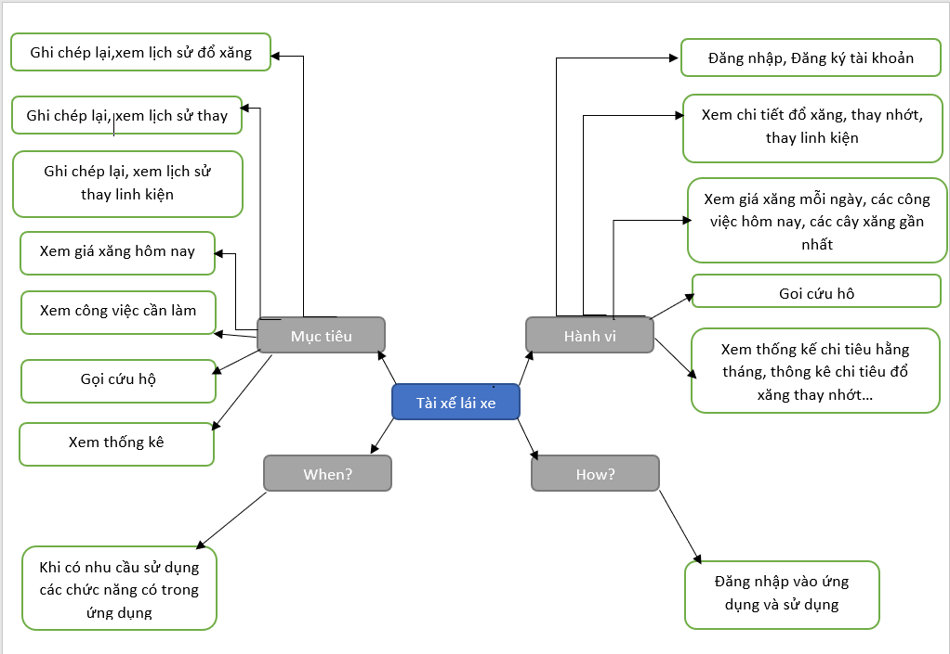

Hình Sơ đồ hành vi, mục tiêu của tài xế lái xe

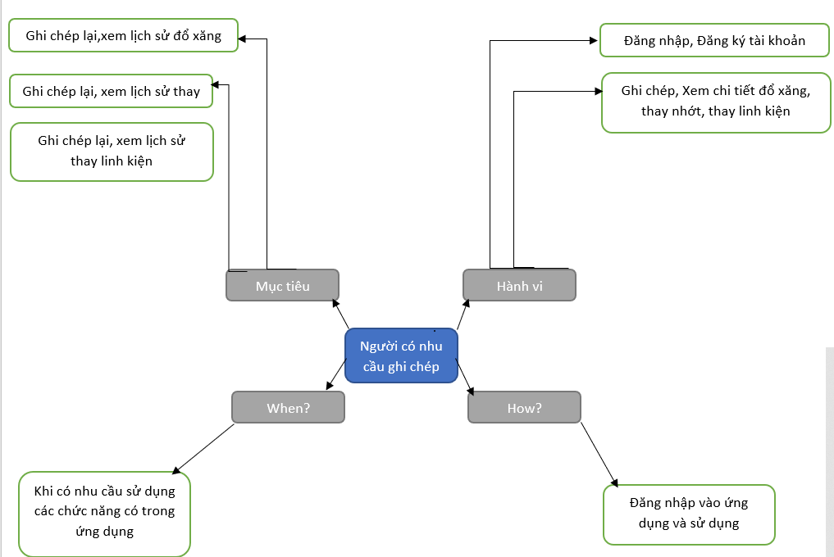

Hình Sơ đồ hành vi, mục tiêu của Người có nhu cầu ghi chép

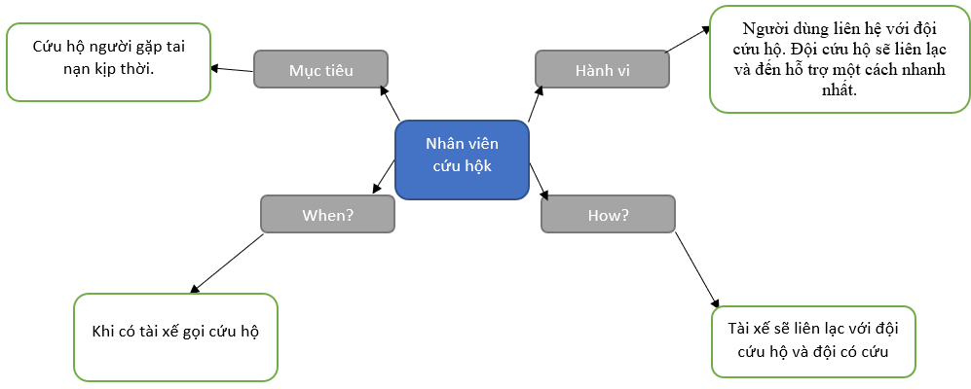

Hình Sơ đồ hành vi, mục tiêu của Nhân viên cứu hộ cứu nạn

1.3 Vai trò, trách nhiệm của người dùng

- Lập trình viện

Vai trò: Thiết kế hệ thống, quản lý dữ liệu đăng nhập, bảo trì hệ thống, thay đổi, chỉnh sửa thông tin, liên kết hệ thống với nhau, liên kết với bản đồ google map (nếu có nhiều chi nhánh khác nhau)

Trách nhiệm: Duy trì hệ thống hoạt động bình thường, đảm bảo các chức năng trên hệ thống hoạt động ổn định, có trách nhiệm trong việc quản lý dữ liệu người dùng, nhanh chóng xử lý lỗi khi hệ thống gặp vấn đề

Người có nhu cầu ghi chép lại lịch sử đổ xăng, thay nhớt…

Vai trò: cung cấp thông tin cho hệ thống, đánh giá dịch vụ

Trách nhiệm: cung cấp đầy đủ thông tin cho hệ thống, đánh giá sản phẩm một cách hợp lý trung thực.

- Tài xế lái xe

Vai trò: cung cấp thông tin cho hệ thống, cung cấp đúng vị trí (nếu gặp tai nạn), đánh giá dịch vụ, xem chi tiết linh kiện (xăng, dầu nhớt, linh kiện cho xe), gọi cứu hộ nếu gặp tai nạn, thay đổi thông tin (nếu cần thiết)

Trách nhiệm: cung cấp đầy đủ, đúng thông tin cho hệ thống, đánh giá đúng dịch vụ được phục vụ, cung cấp đúng vị trí nếu gặp tai nạn,

- Nhân viên cứu hộ tai nạn

Vai trò: xác định vị trí tài xế, cứu hộ tài xế gặp tai nạn, xác nhận người cứu hộ với tài xế, xác định được nguyên nhân tai nạn

Trách nhiệm: đảm bảo cứu hộ đúng giờ, mang đủ đồ nghề đảm bảo an toàn cho tài xế cũng như tài sản của tài xế (chiếc xe)

1.4 Đặc điểm – chức năng của ứng dụng

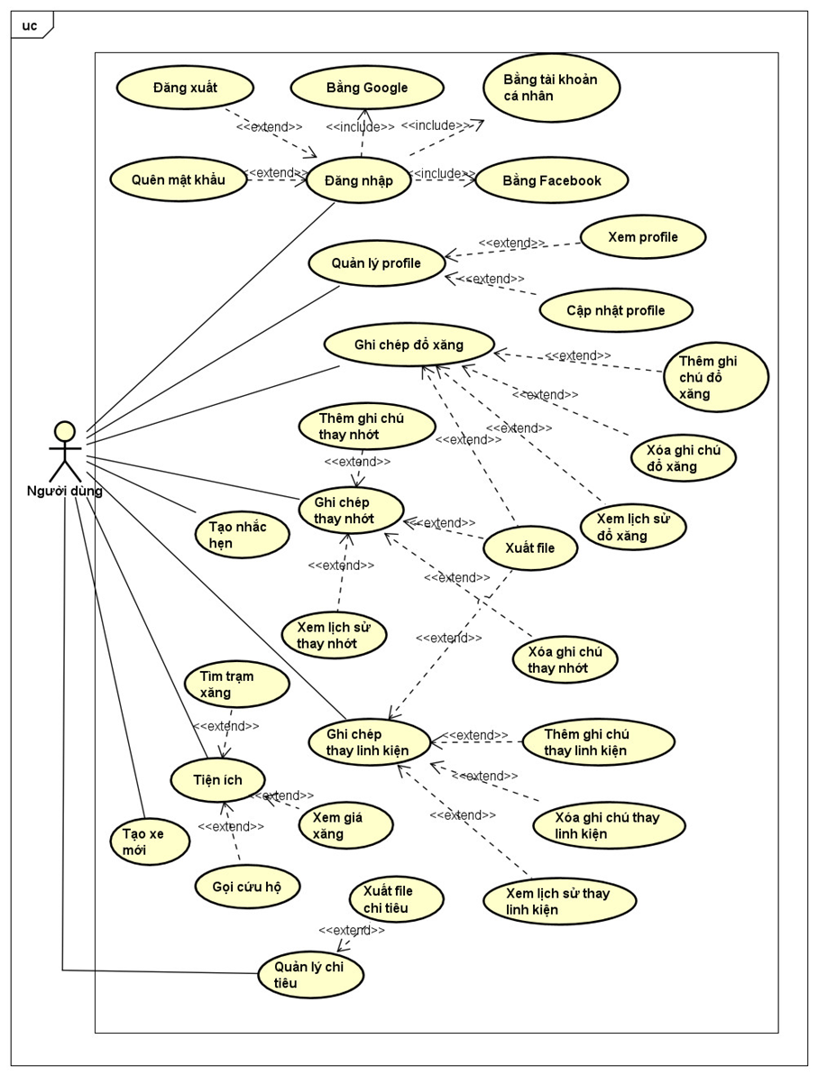

Hình Sơ đồ usecase của hệ thống

- Đăng nhập: Khách hàng, nhân viên đăng nhập để thực hiện các chức năng   
của mình.

- Đổ xăng: Khách hàng truy cập vào website để xem chi tiết những lần đổ xăng.

- Xem chi tiết đổ xăng: Khách hàng truy cập vào “Đổ xăng” và chọn 1 lần đổ xăng để xem chi tiết thông tin của lần đổ xăng đó. Khách hàng của thể chỉnh sửa hoặc xóa thông tin.

- Thay linh kiện: Khách hàng truy cập vào website để xem chi tiết những lần thay linh kiện.

- Xem chi thay linh kiện: Khách hàng truy cập vào “Thay linh kiện” và chọn 1 lần thay linh kiện để xem chi tiết thông tin của lần thay linh kiện đó. Khách hàng của thể chỉnh sửa hoặc xóa thông tin.

- Thay nhớt: Khách hàng truy cập vào website để xem chi tiết những lần   
thay nhớt.

- Xem chi tiết thay nhớt: Khách hàng truy cập vào “Thay nhớt” và chọn 1 lần thay nhớt để xem chi tiết thông tin của lần thay nhớt đó. Khách hàng của thể chỉnh sửa hoặc xóa thông tin.

- Xem thông tin cá nhân: Khách hàng truy cập vào website để xem thông tin cá nhân của người sử dụng app: Scan bằng lái xe, thông tin bằng lái,..

- Chỉnh sửa thông tin cá nhân: Khách hàng sau khi vào xem thông tin cá nhân thì có thể trực tiếp thay đổi thông tin cá nhân của mình trên app.

- Xem giá xăng hằng ngày: Khách hàng truy cập vào website để xem giá xăng được thay đổi hằng ngày.

- Xem công việc cần làm cho hôm nay: Khách hàng truy cập vào website để xem ghi chú các công việc cần làm cho ngày hôm đó.

- Xem các trạm xăng gần đây: Khách hàng truy cập vào website để tìm các trạm xăng gần vị trí mình đang đứng.

- Gọi cứu hộ khẩn cấp: Khách hàng truy cập vào website và liên lạc với đội cứu hộ khẩn cấp thông qua số điện thoại có sẵn.

- Thống kê chi tiêu hằng tháng: Dựa vào biểu đồ tròn, khách hàng có thể xem được thống kê phần trăm loại chức năng được sử dụng nhiều nhất.

- Thống kê số tiền đổ xăng: Dựa vào biểu đồ đường, khách hàng có thể xem số tiền mình đã đổ xăng trong tháng qua.

- Thống kê số tiền thay nhớt: Dựa vào biểu đồ đường, khách hàng có thể xem số tiền mình đã thay nhớt trong tháng qua.

- Thống kê số tiền thay linh kiện: Dựa vào biểu đồ đường, khách hàng có thể xem số tiền mình đã thay linh kiện trong tháng qua.

1.5 Thang đo đánh giá sản phẩm

- Ứng dụng có giao diện bắt mắt hay không, cỡ chữ, hình ảnh, màu sắc có hài hoà, dễ nhìn.

- Giao diện ứng dụng tương thích và hỗ trợ cho người dùng trên nhiều nền tảng, thiết bị hay không.

- Ứng dụng phải có tốc độ tải trang nhanh, hoặc nếu load chậm phải có ảnh động loading để kích thích sự kiên trì của người dùng.

- Số lượng dịch vụ được hỗ trợ trên ứng dụng.

- Số lượng lần click để thực hiện dịch vụ ít nhất có thể.

- Bản đồ hoạt động ổn định, tìm đường đi ngắn nhất đến địa điểm cần đến tùy vào phương tiện di chuyển.

- Hệ thống định vị chuẩn xác.

- Hiển thị thông tin chi tiết đầy đủ (Thông tin người dùng, chi tiết những lần sửa chữa, đổ xăng).

- Cập nhật số điện thoại cứu hộ thường xuyên, hiển thị các đội cứu hộ gần nhất.

- Thống kê tổng chi tiêu và chi tiêu từng loại (Đổ xăng, thay nhớt, thay linh kiện) chính xác.

1.6 SWOT

|  |  |
| --- | --- |
| *SWOT* | |
| *Strengths* | *- Ứng dụng có nhiều chức năng mà không nhiều ứng dụng hỗ trợ tài xế lái xe có*  *- Nhu cầu quan lý phương tiện di chuyển của nhiều tài xế tăng cao*  *- Ứng dụng vẫn có nhiều hướng phát triển, nâng cấp.*  *- Ứng dụng hoàn toàn miễn phí* |
| *Weaknesses* | *- Những ứng dụng được hoàn thiện bởi sinh viên thường ít được tin dùng*  *- Ứng dụng đang trong giai đoạn cải tiến nên đôi khi phát sinh lỗi*  *- Không có nhiều nguồn vốn để đầu tư cho dự án*  *- Không được quảng bá rộng rãi*  *- Các quá trình ghi chép phải nhập tay, dễ gây ra sự sai sót* |
| *Opportunities* | *- Ở thị trường chưa có ứng dụng hỗ trợ tài xế nào tương tự*  *- Không có nhiều công ty, doanh nghiệp cạnh tranh*  *- Xã hội phát triển, nhu cầu đi lại của mọi người tăng cao. Nên một ứng dụng hỗ trợ tài xế quản lý phương tiện của mình đang rất được cái tài xế mong đợi, nhất là các tài xế đường dài*  *- Khi dự án phát triển thành công sẽ như con chim đầu đàn trong việc triển khai dự án hỗ trợ tài xế lái xe và sẽ được nhiều người biết đến* |
| *Threats* | *- Đồng thời với cơ hội khi dự án phát triển thành công đem lại lợi ích, nó còn sẽ đem lại nhiều đối thủ mạnh theo sau*  *- Sẽ phát sinh lỗi lớn nếu luật giao thông bị thay đổi trong tương lai.*  *- Khi xảy ra lỗi dễ đem đến thay đổi cách nhìn của người sử dụng về ứng dụng vì ngay từ đầu có thể họ đã không tin tưởng một ứng dụng do sinh viên thực hiện* |

Bảng Bảng SWOT

CHƯƠNG 2 – KHẢO SÁT NGƯỜI DÙNG

2.1 Tạo form khảo sát người dùng

Link khảo sát: <https://forms.gle/24NmRmS5Pc1vA37c6>

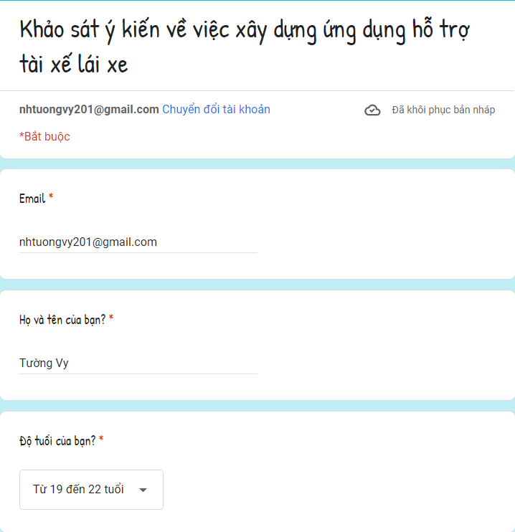

Hình Khảo sát – Trang 1

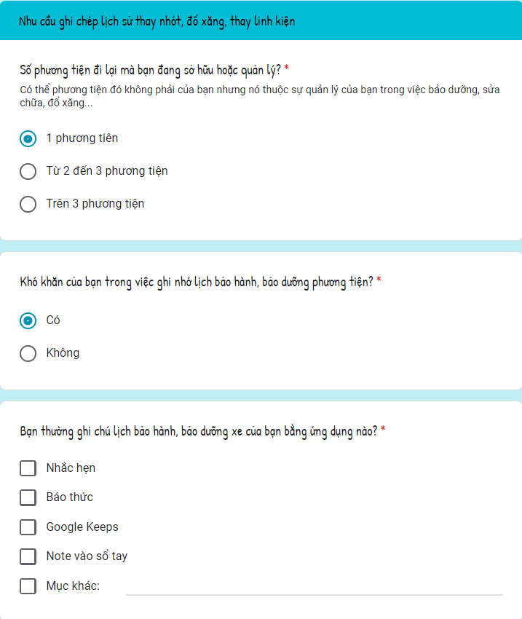

Hình Khảo sát – Trang 2

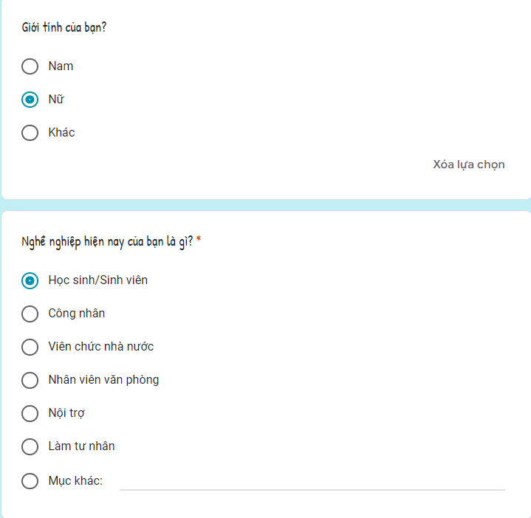

Hình Khảo sát – Trang 3

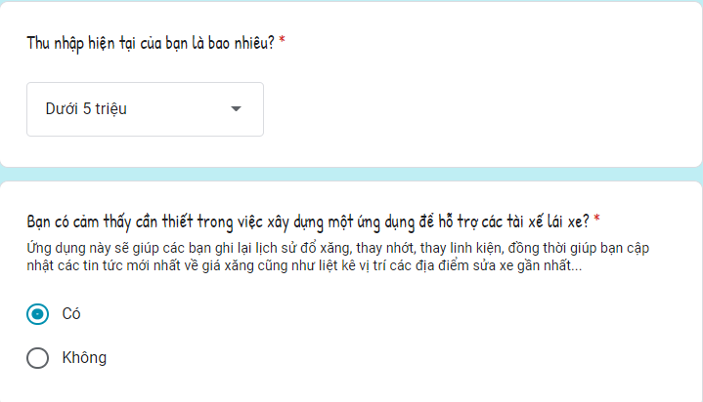

Hình Khảo sát – Trang 4

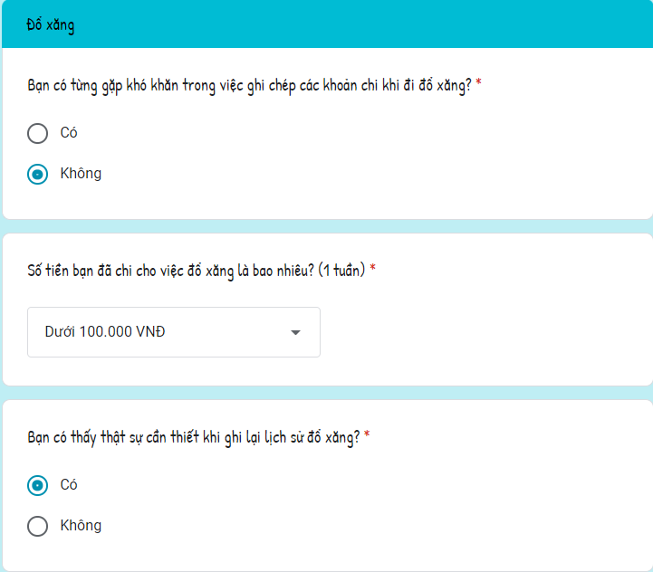

Hình Khảo sát – Trang 5

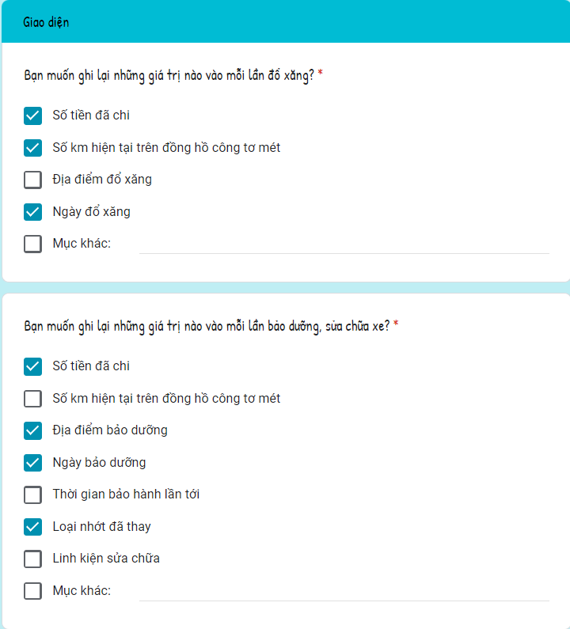

Hình Khảo sát – Trang 6

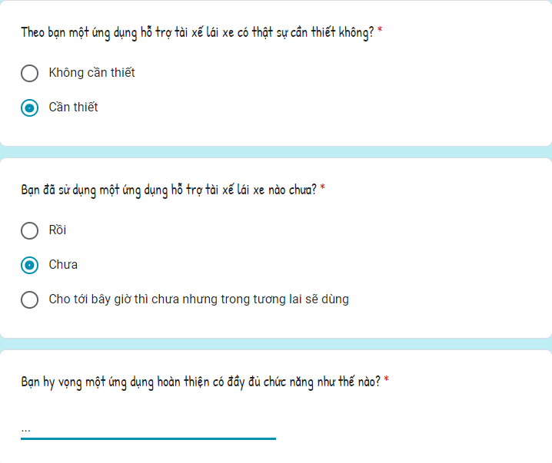

Hình Khảo sát – Trang 7

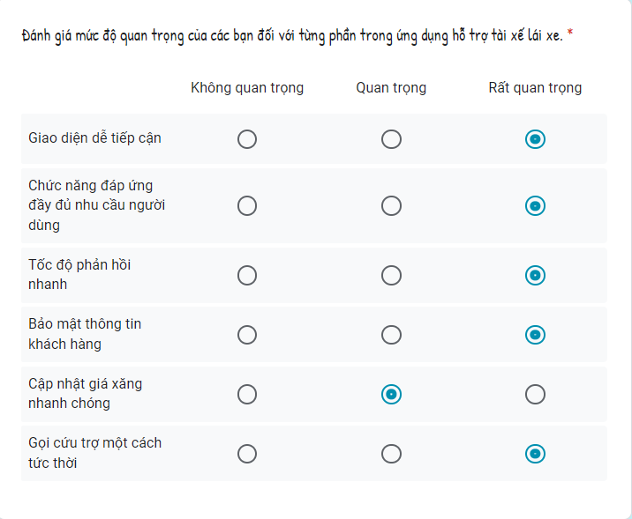

Hình Khảo sát – Trang 8

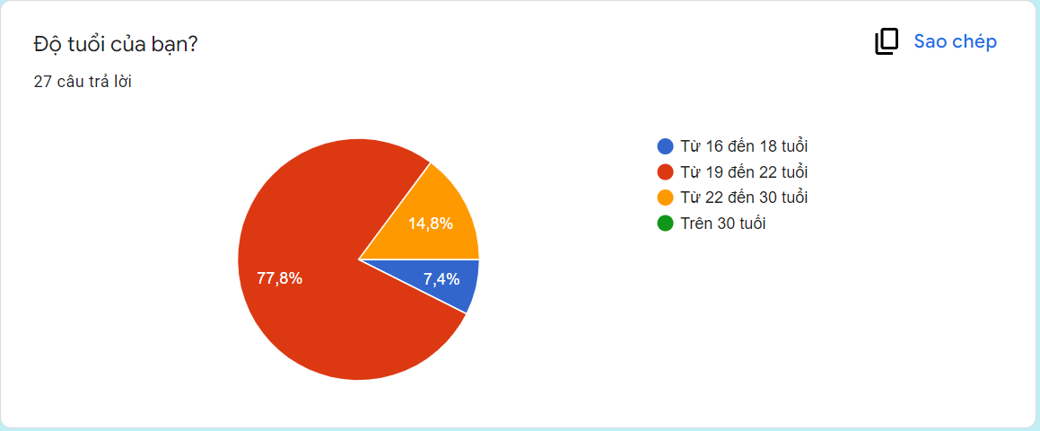

Hình Thống kê khảo sát theo độ tuổi

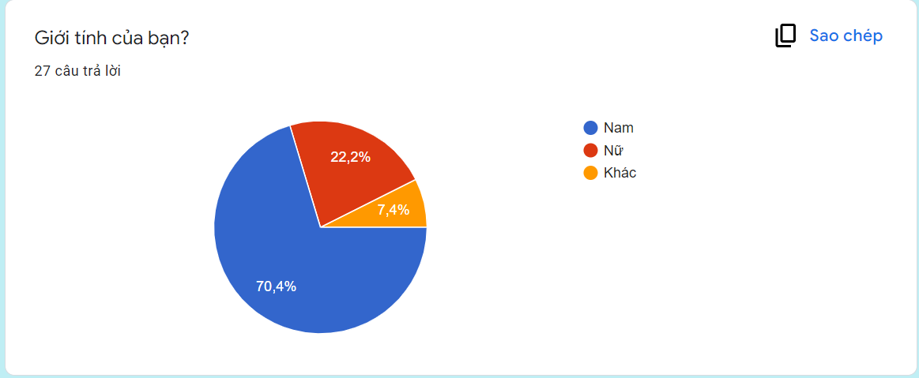

Hình Thống kê khảo sát theo giới tính

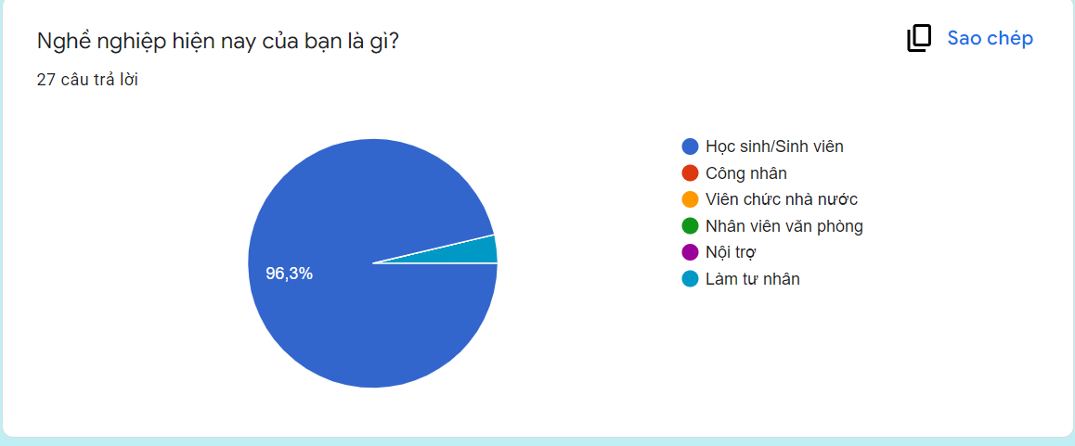

Hình Thống kê khảo sát theo nghề nghiệp

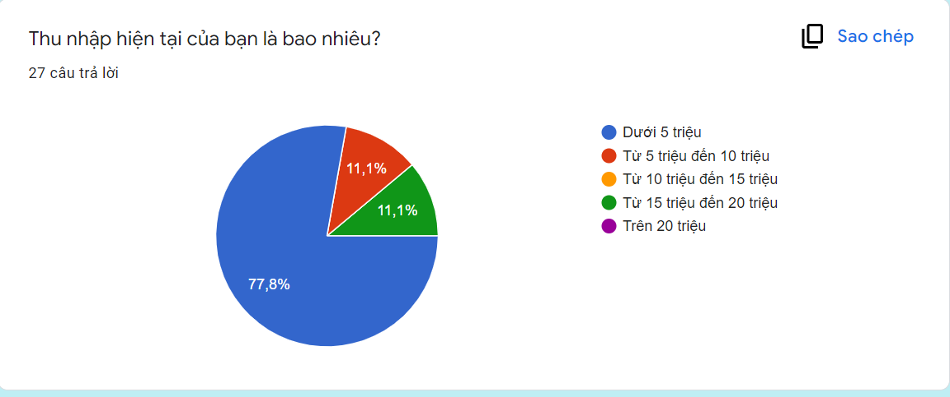

Hình Thống kê khảo sát theo thu nhập

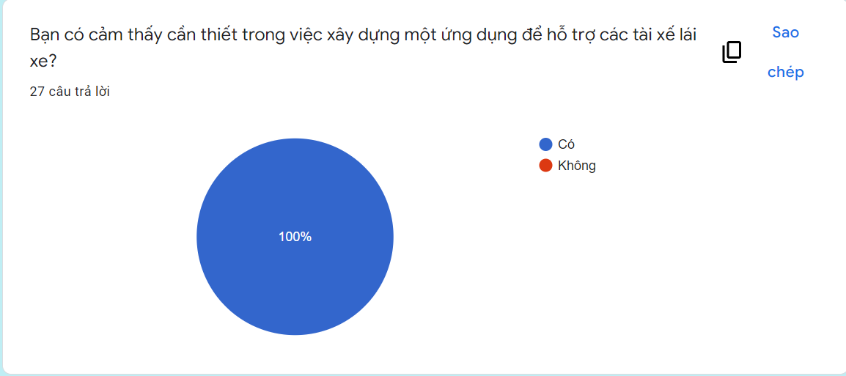

Hình Thống kê khảo sát theo sự cần thiết

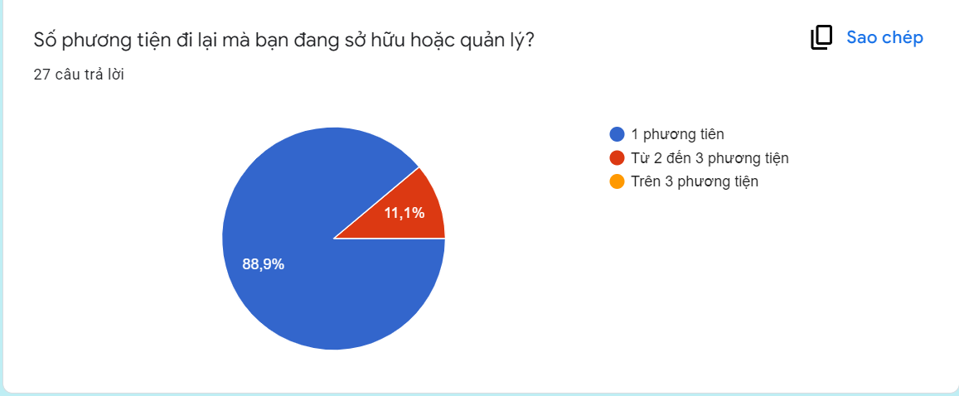

Hình Thống kê khảo sát theo số lượng phương tiện

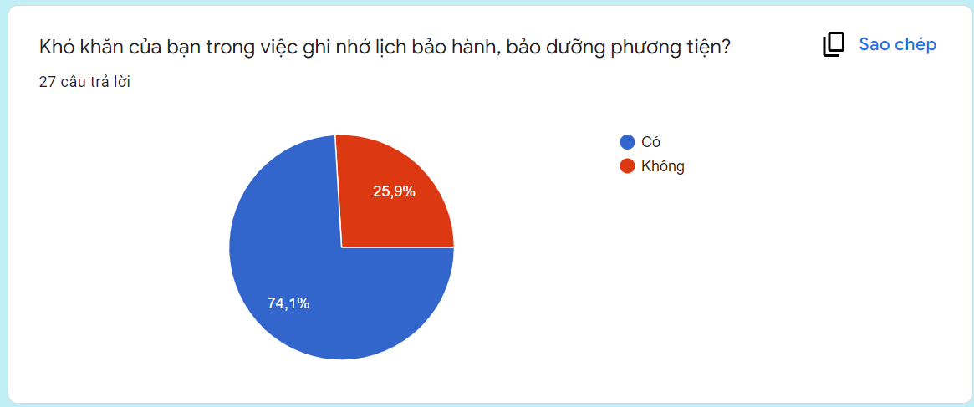

Hình Thống kê khảo sát về ý kiến người dùng (1)

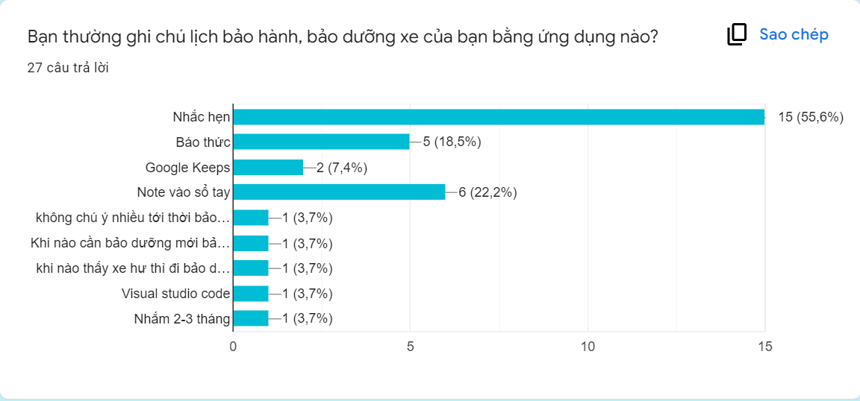

Hình Thống kê khảo sát về ý kiến người dùng (2)

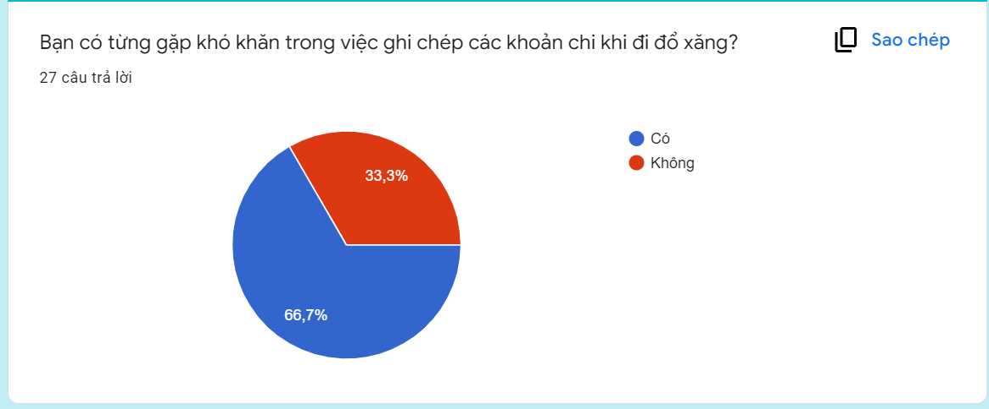

Hình Thống kê khảo sát về ý kiến người dùng (3)

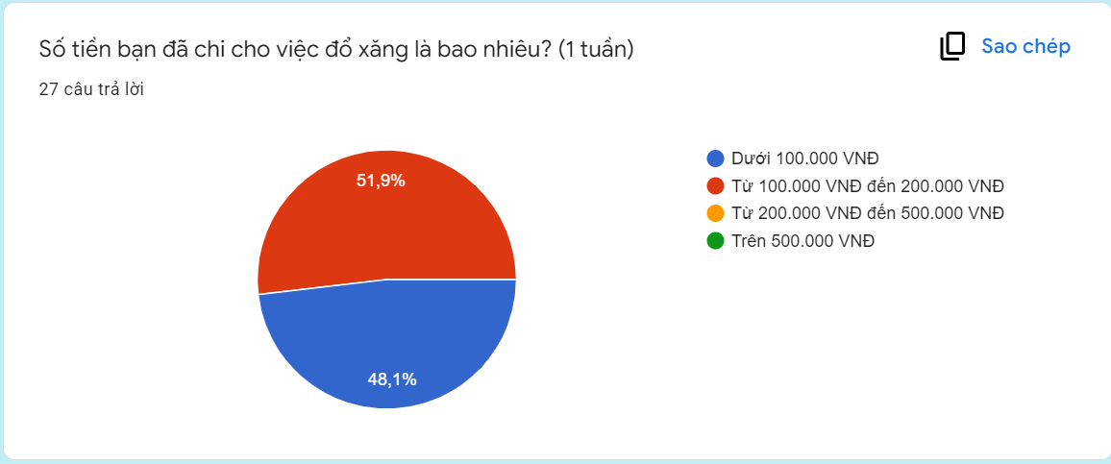

Hình Thống kê khảo sát về ý kiến người dùng (4)

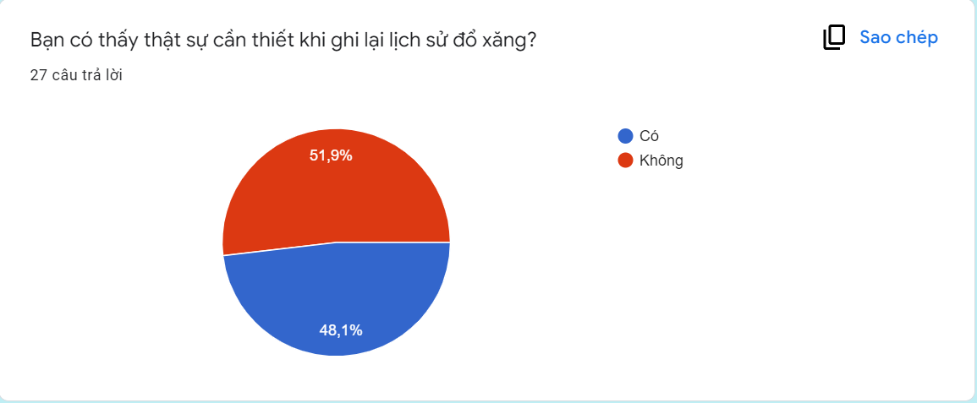

Hình Thống kê khảo sát về ý kiến người dùng (5)

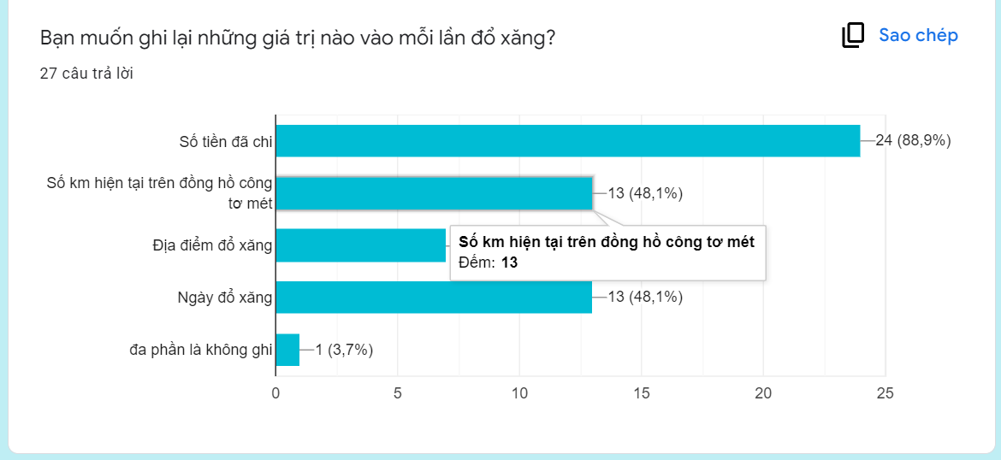

Hình Thống kê khảo sát về ý kiến người dùng (6)

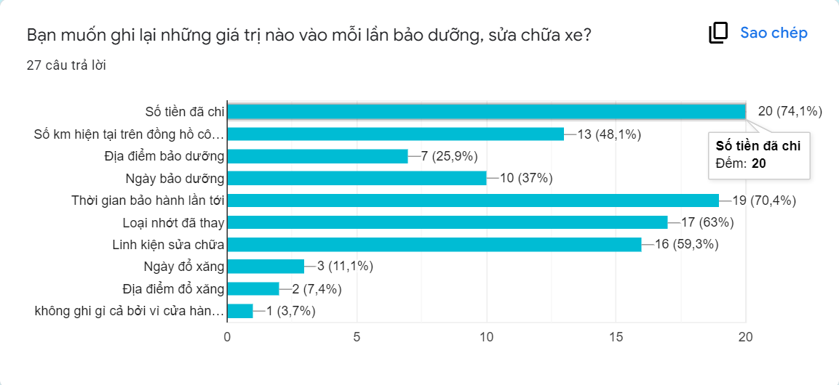

Hình Thống kê khảo sát về ý kiến người dùng (7)

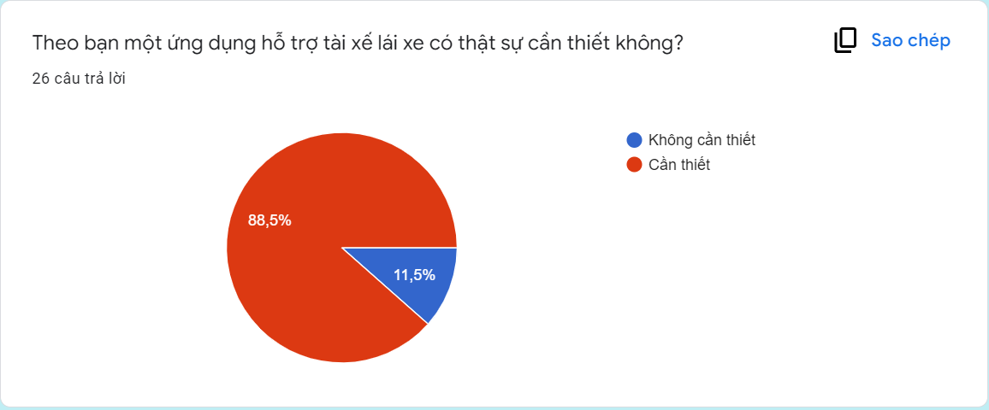

Hình Thống kê khảo sát về ý kiến người dùng (8)

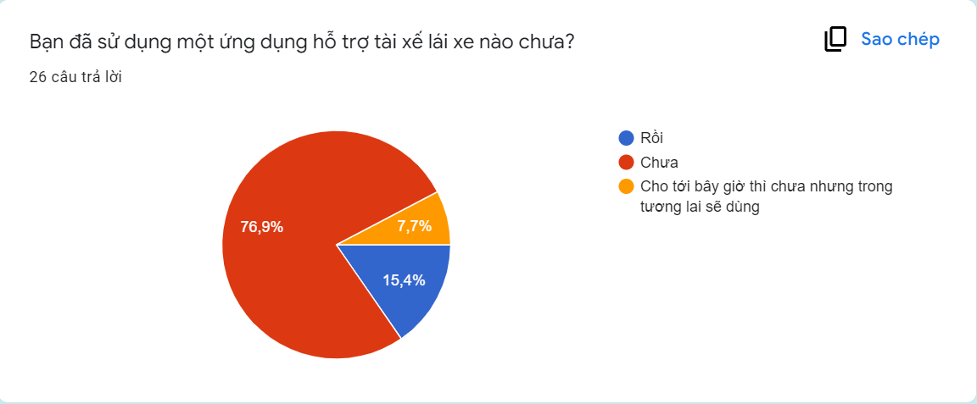

Hình Thống kê khảo sát về ý kiến người dùng (9)

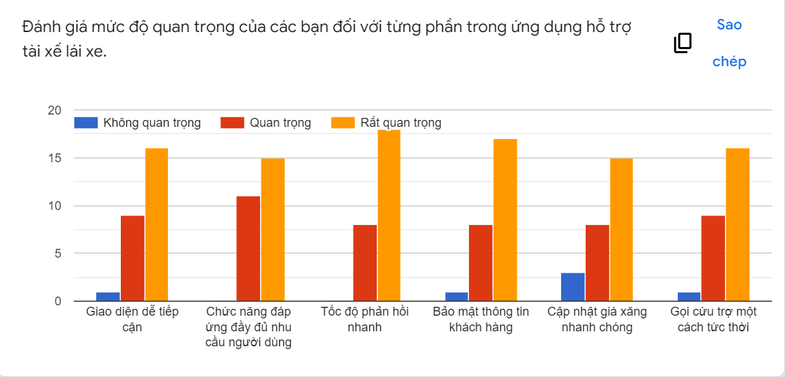

Hình Thống kê khảo sát về ý kiến người dùng (10)

2.2 Personas

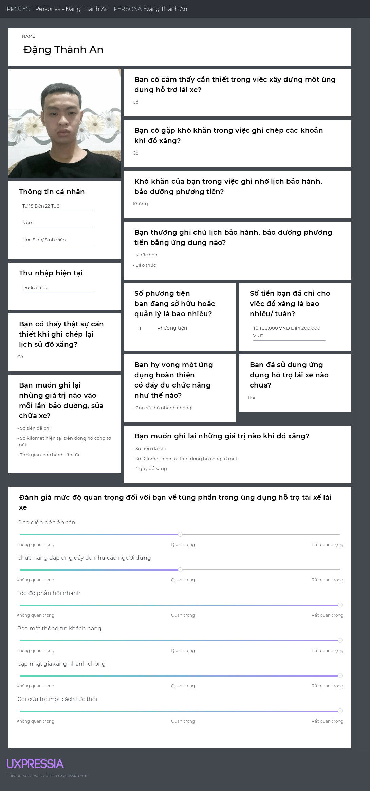

Hình Persona khảo sát Đặng Thành An

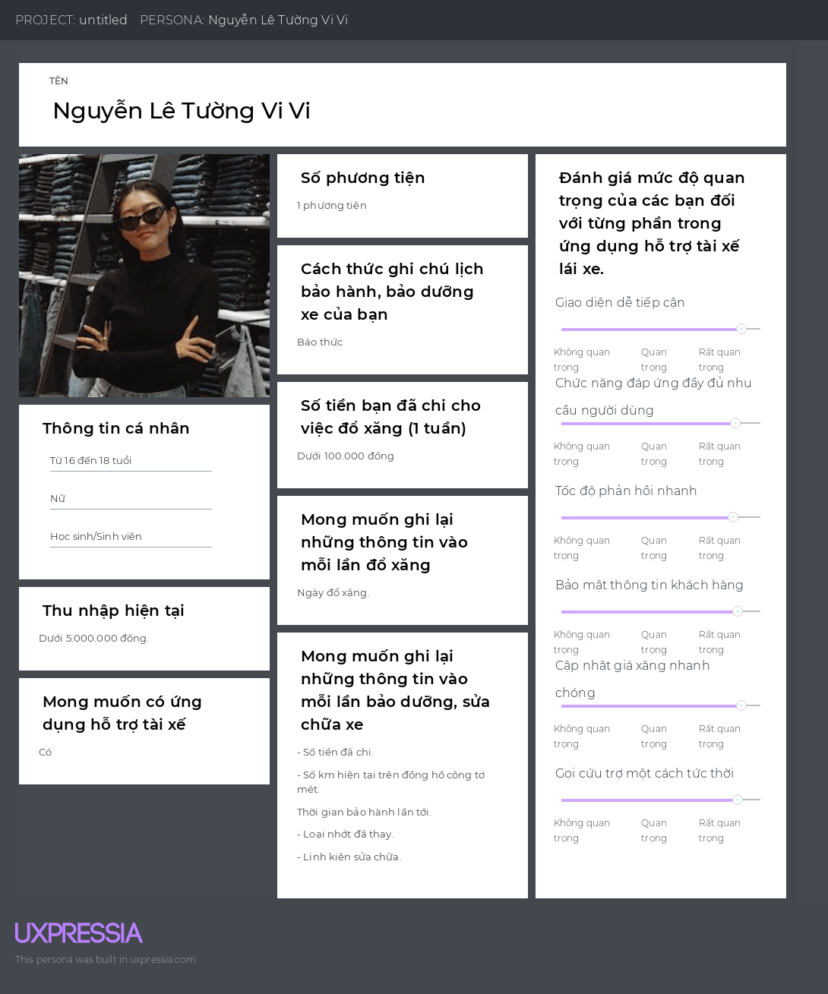

Hình Persona khảo sát Nguyễn Lê Tường Vi Vi

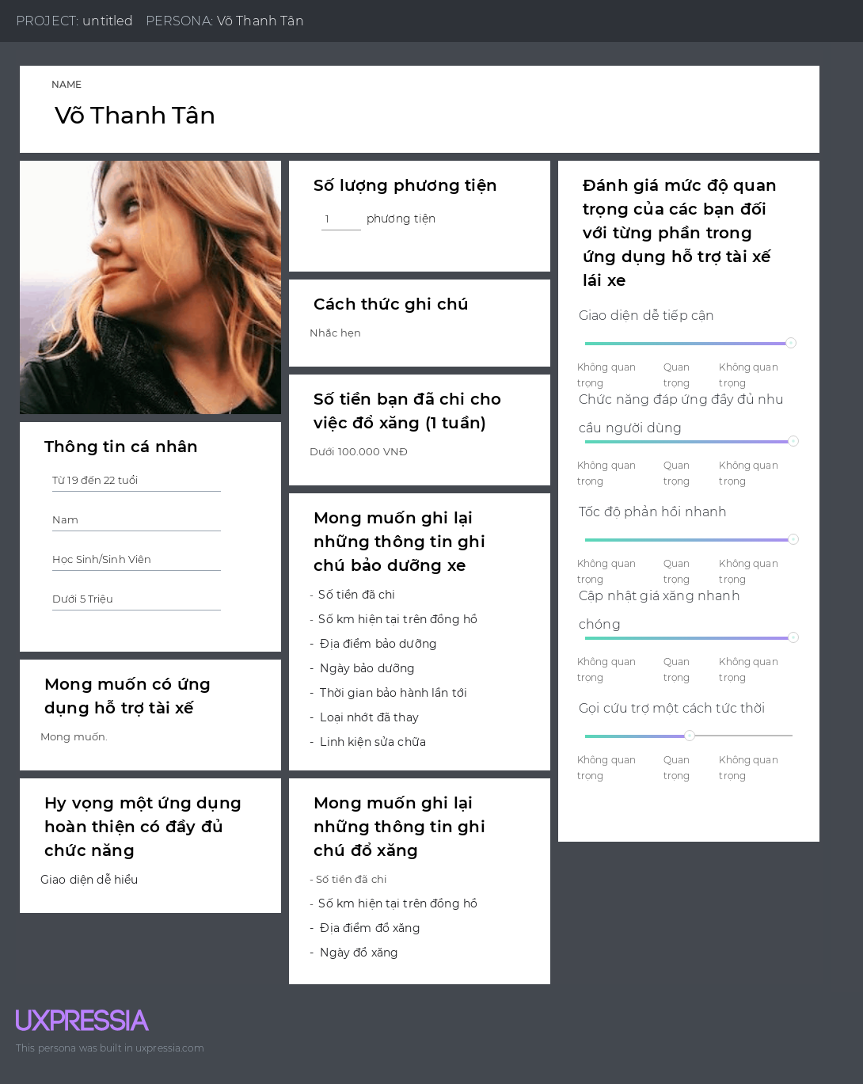

Hình Persona khảo sát Võ Thanh Tân

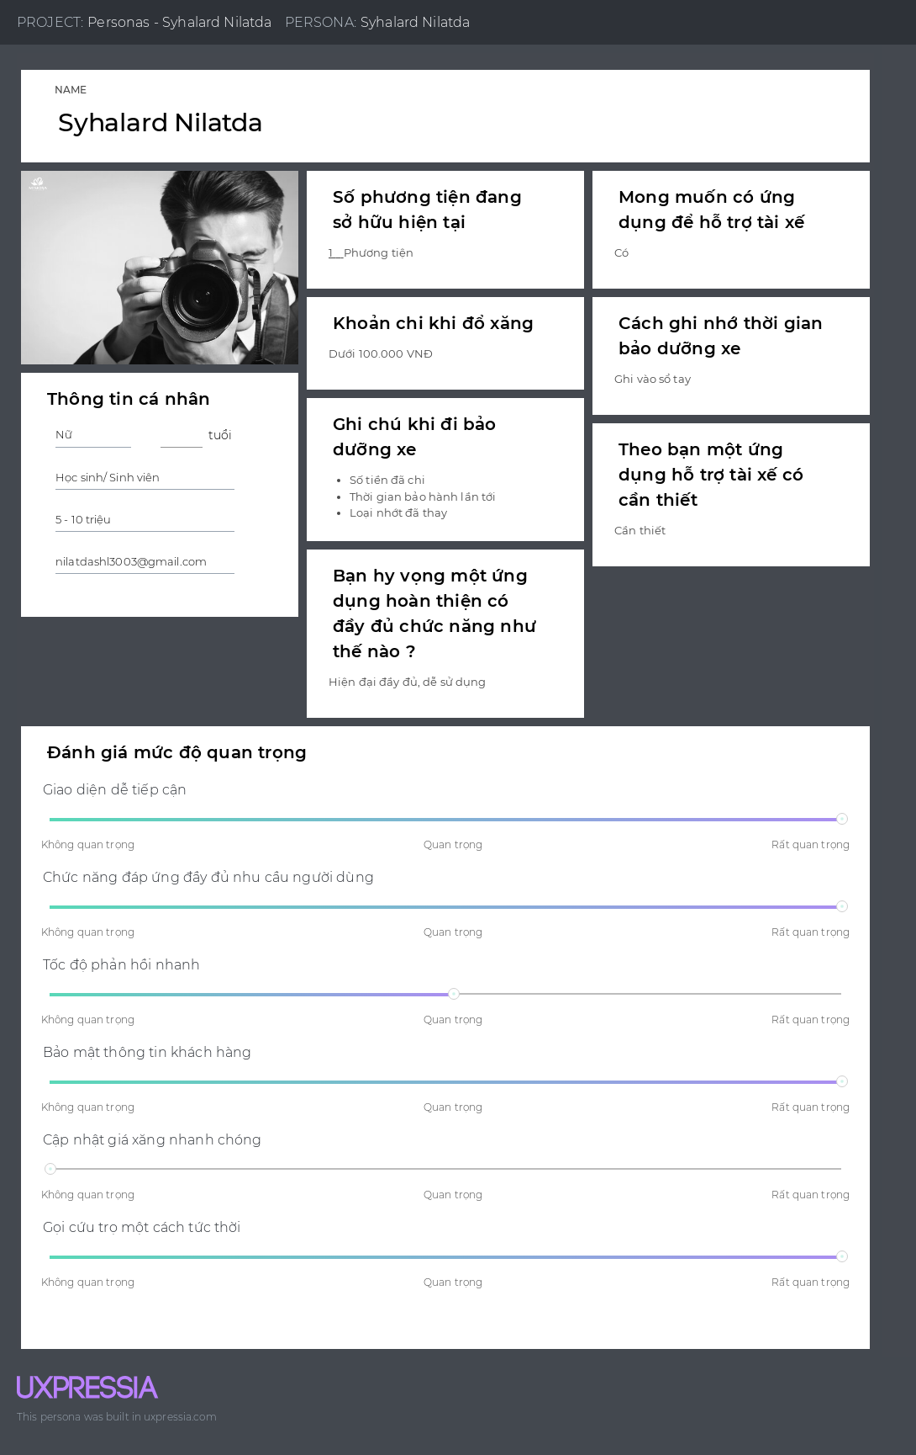

Hình Persona khảo sát Syhalard Nilatda

CHƯƠNG 3 – Ý TƯỞNG THIẾT KẾ

3.1 Sitemap

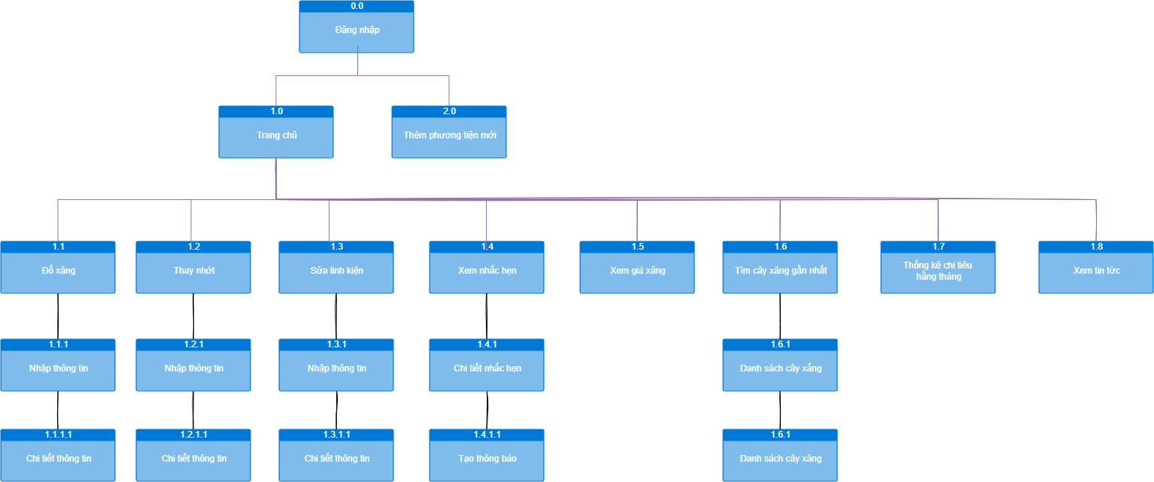

3.2 Flow map

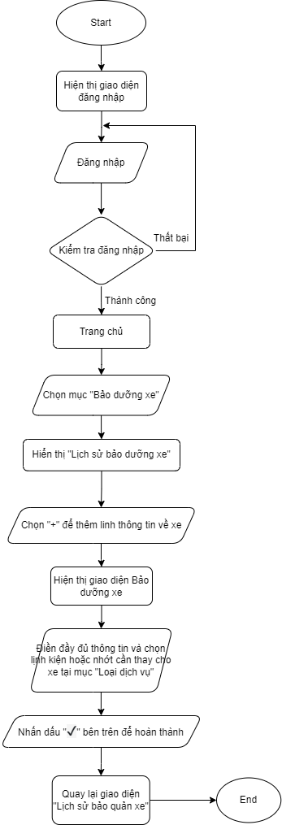

Hình Flow map Lịch sử bảo dưỡng xe

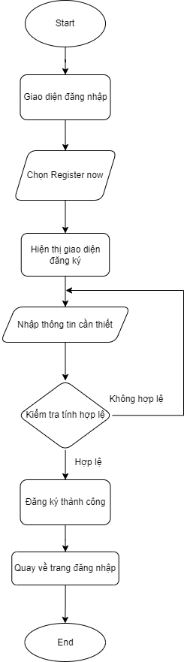

Hình Flow map Đăng ký tài khoản

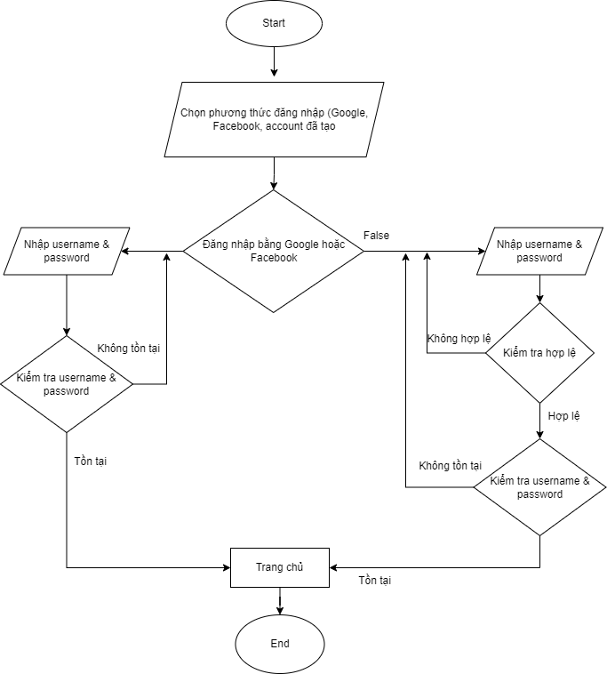

Hình Flow map Đăng nhập bằng Google, Facebook

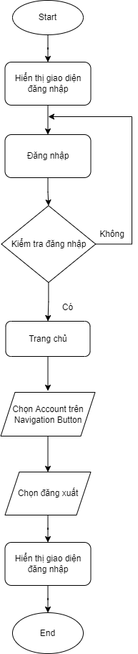

Hình Flow map Đăng xuất

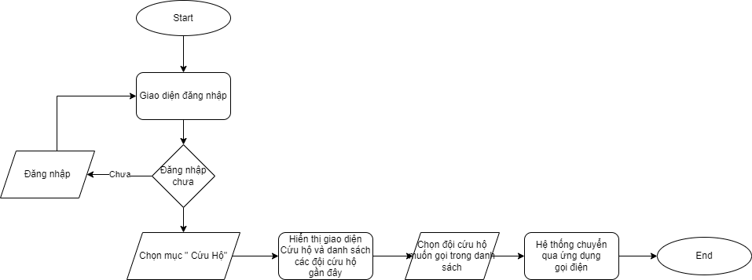

Hình Flow map Gọi cứu hộ

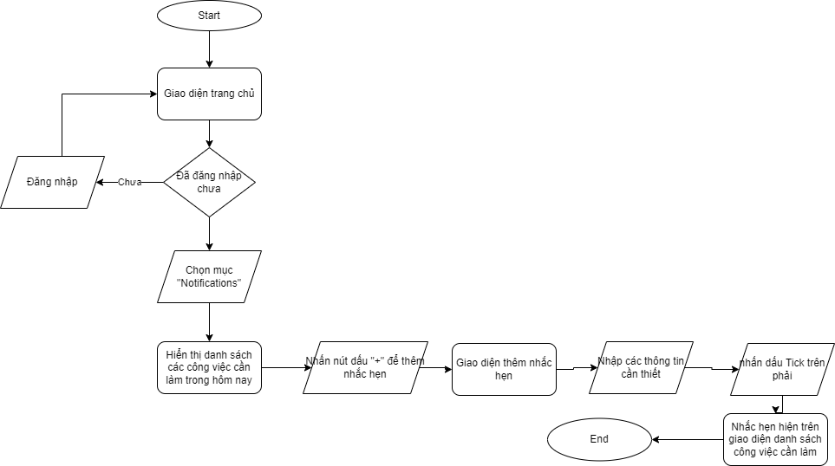

Hình Flow map Thêm nhắc hẹn

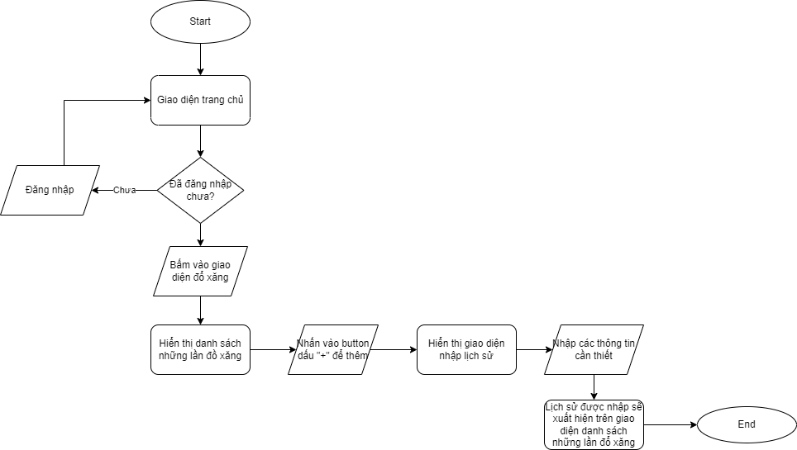

Hình Flow map Lịch sử Đổ xăng

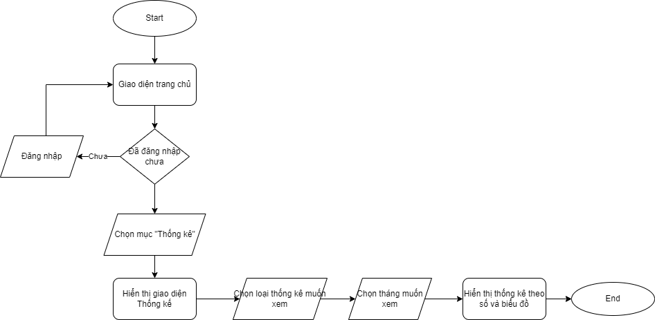

Hình Flow map Thống kê

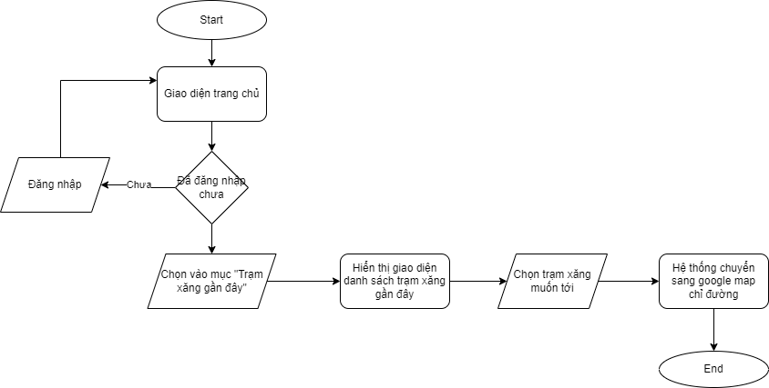

Hình Flow map Trạm xăng gần đây

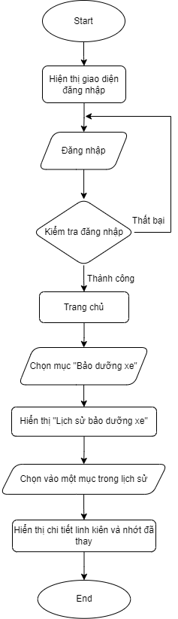

Hình Flow map Xem chi tiết bảo dưỡng xe

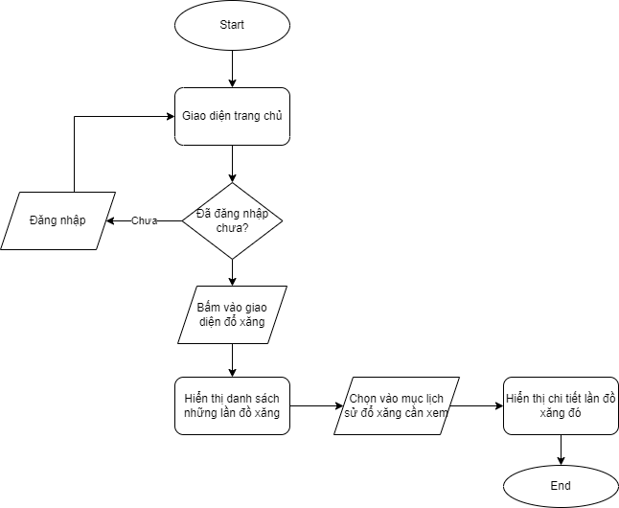

Hình Flow map Xem chi tiết nạp nhiên liệu

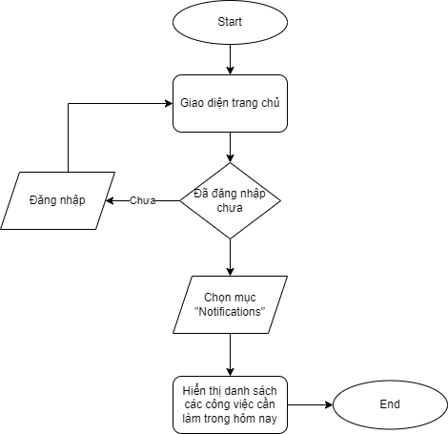

Hình Flow map Xem việc làm hôm nay

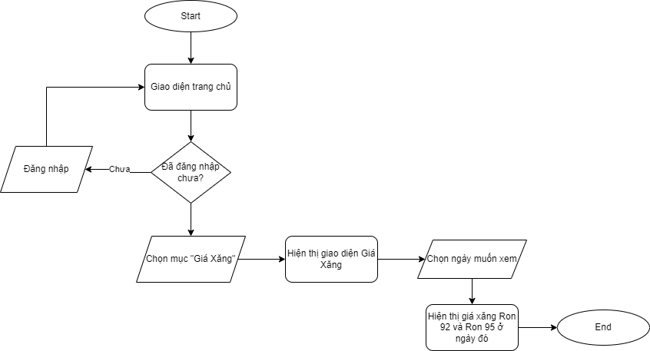

Hình Flow map Xem giá xăng hằng ngày

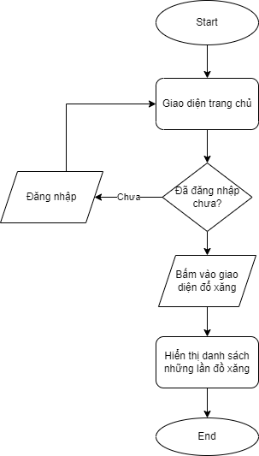

Hình Flow map Xem lịch sử đổ xăng

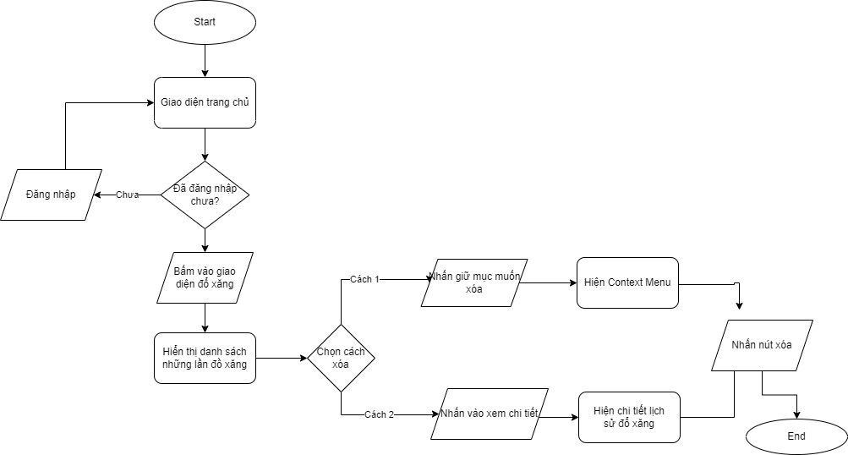

Hình Flow map Xoá lịch sử đổ xăng

3.3 Storyboard

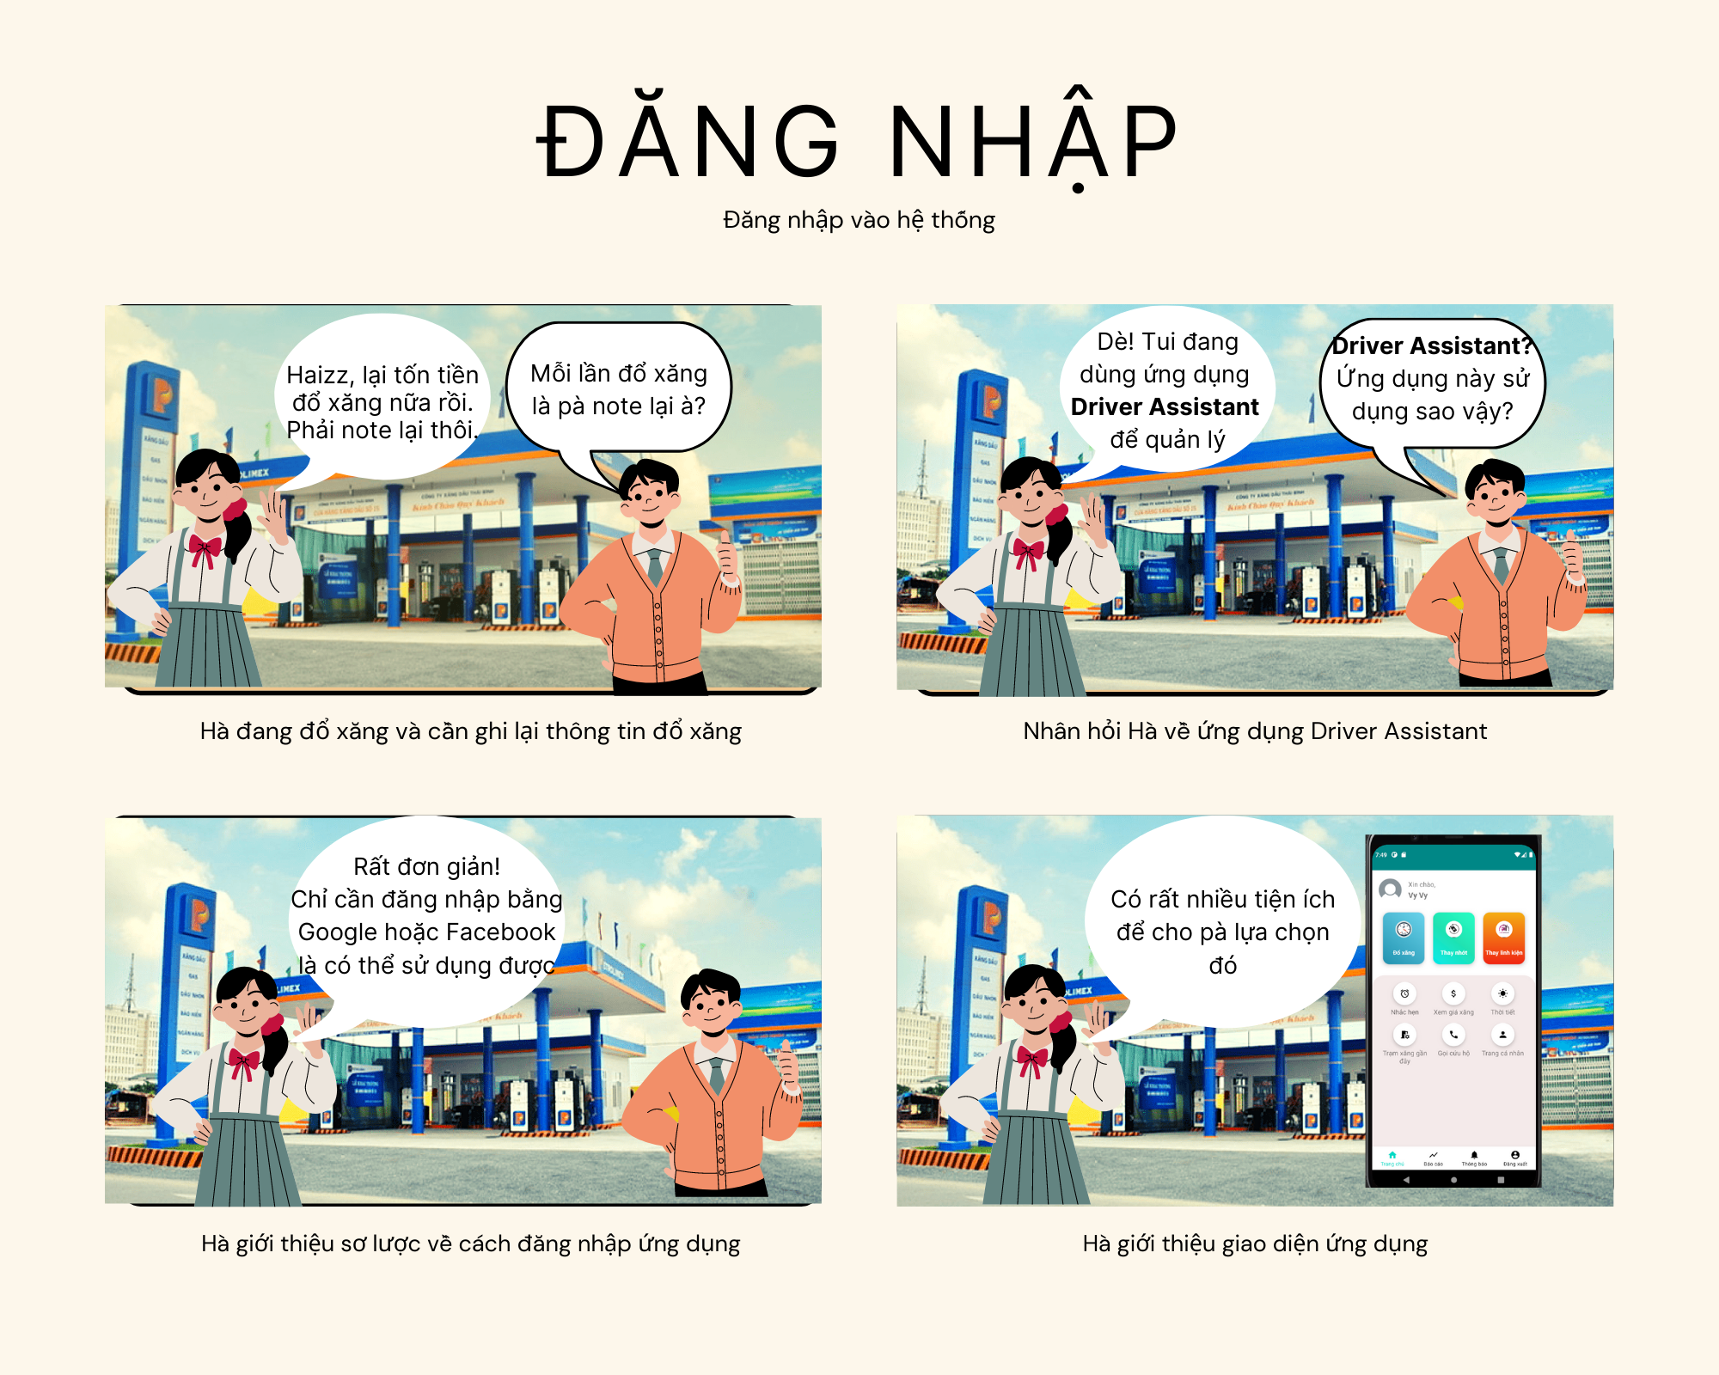

Hình Storyboard Đăng nhập

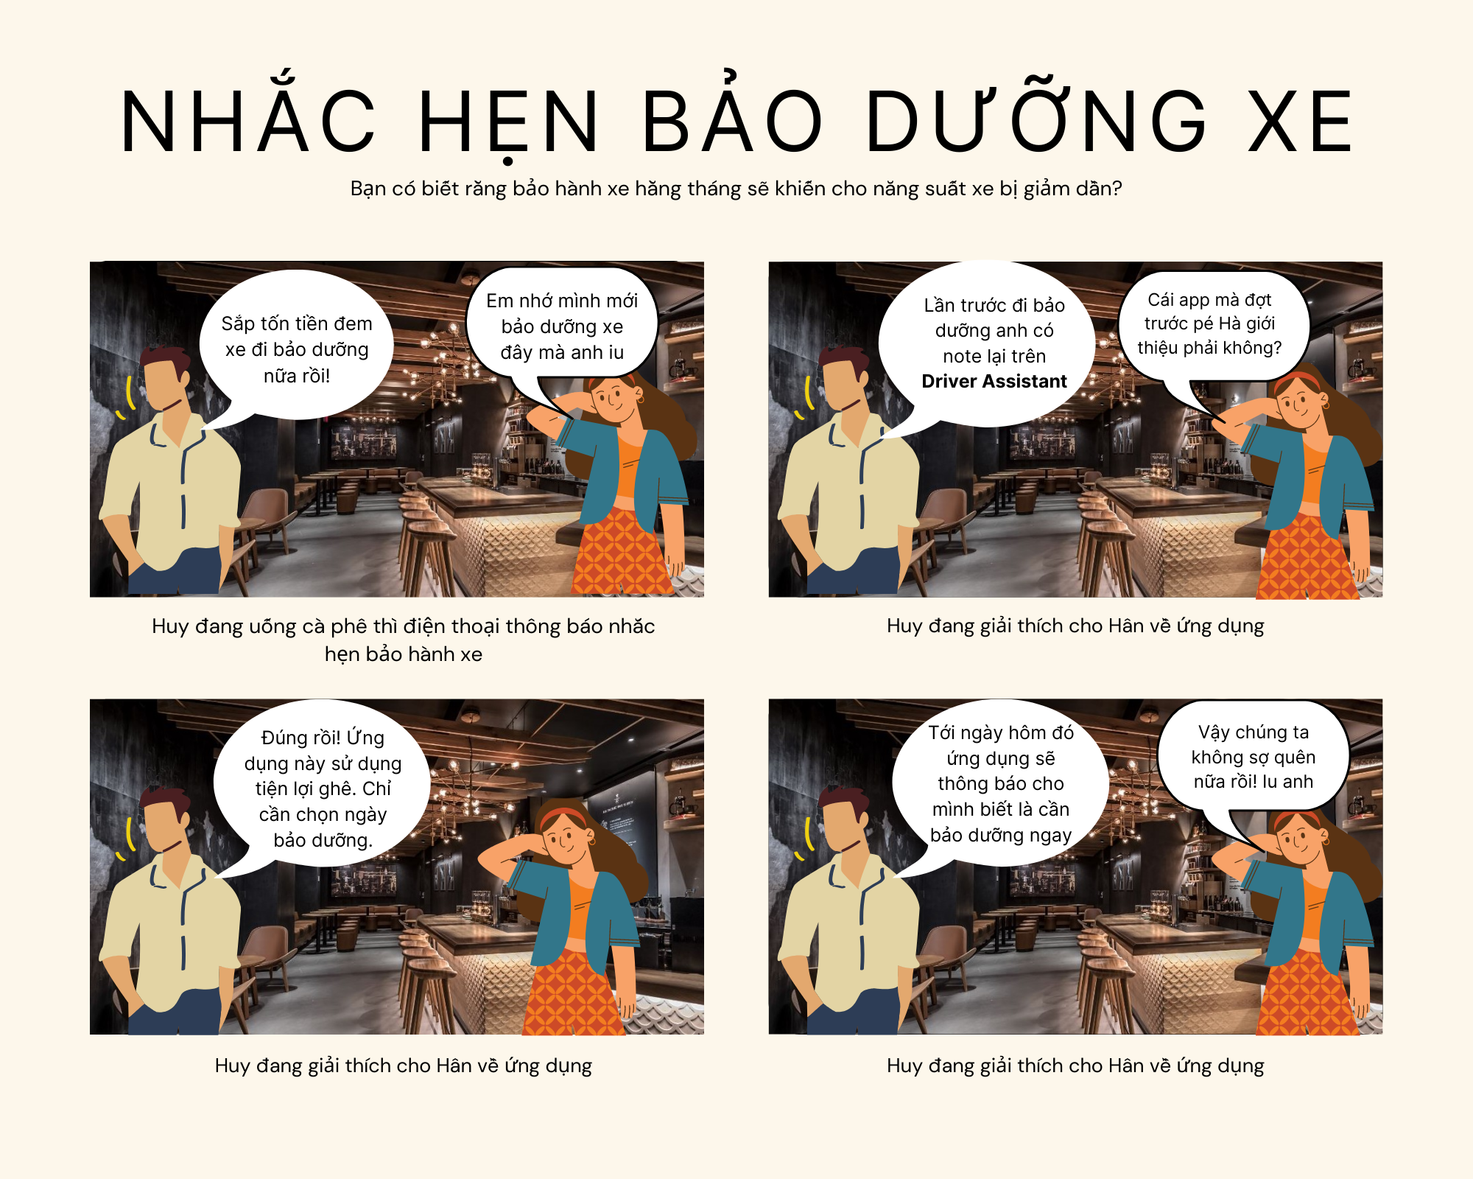

Hình Storyboard Nhắc hẹn bảo dưỡng xe

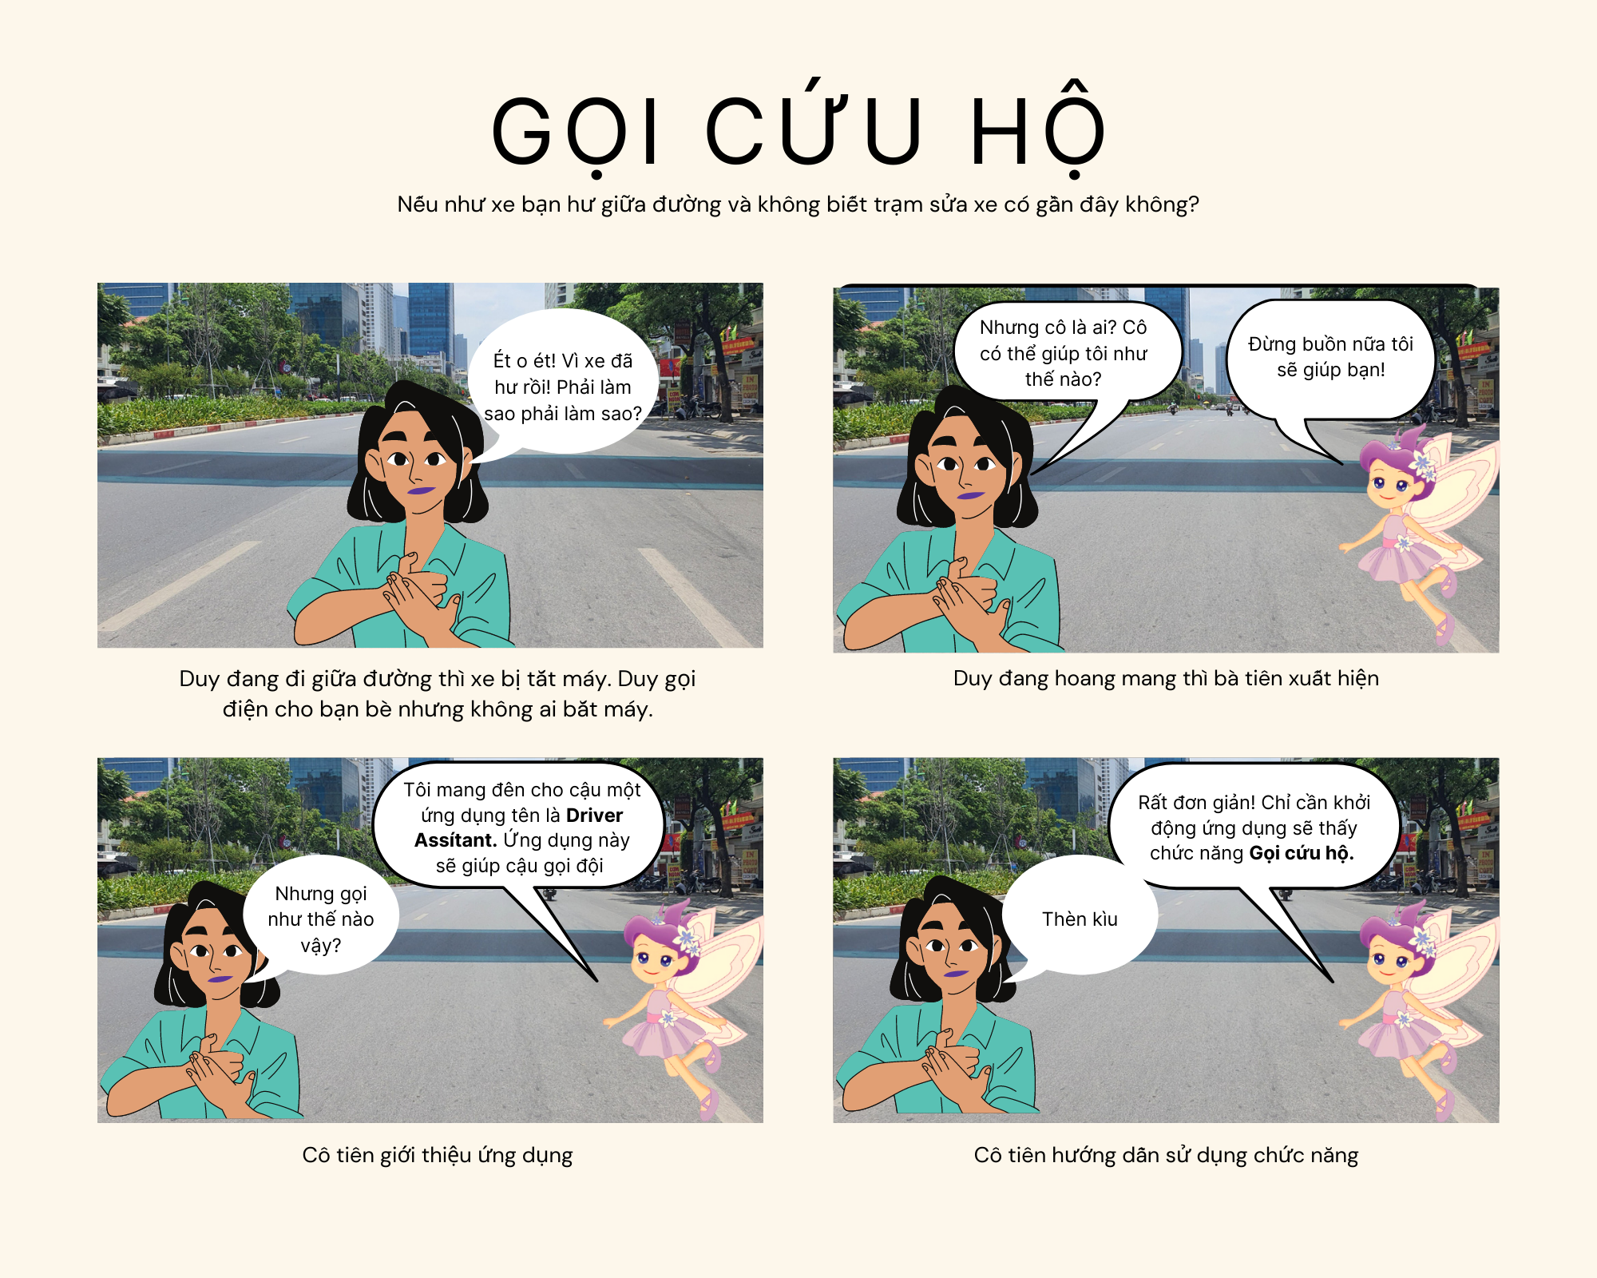

Hình Storyboard Gọi cứu hộ

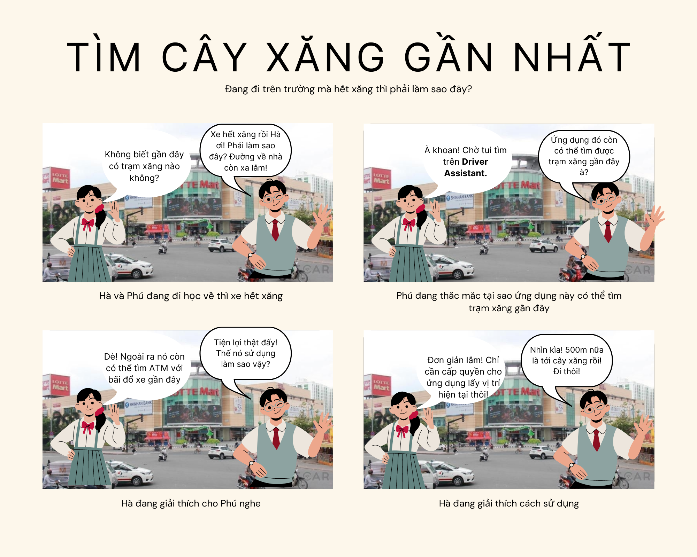

Hình Storyboard Tìm cây xăng gần nhất

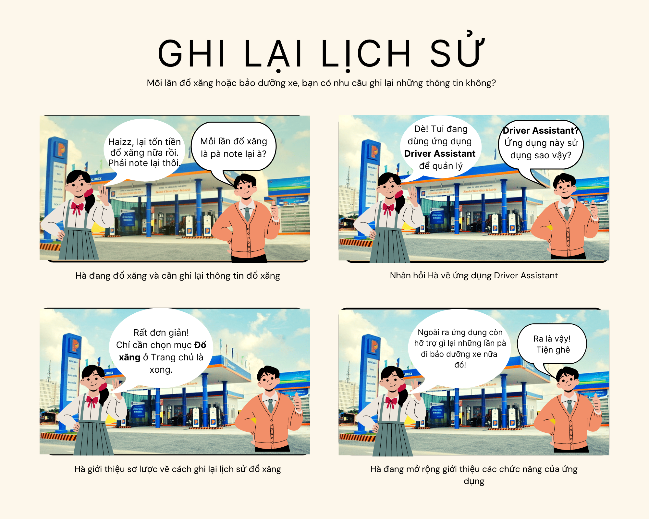

Hình Storyboard Ghi lại lịch sử

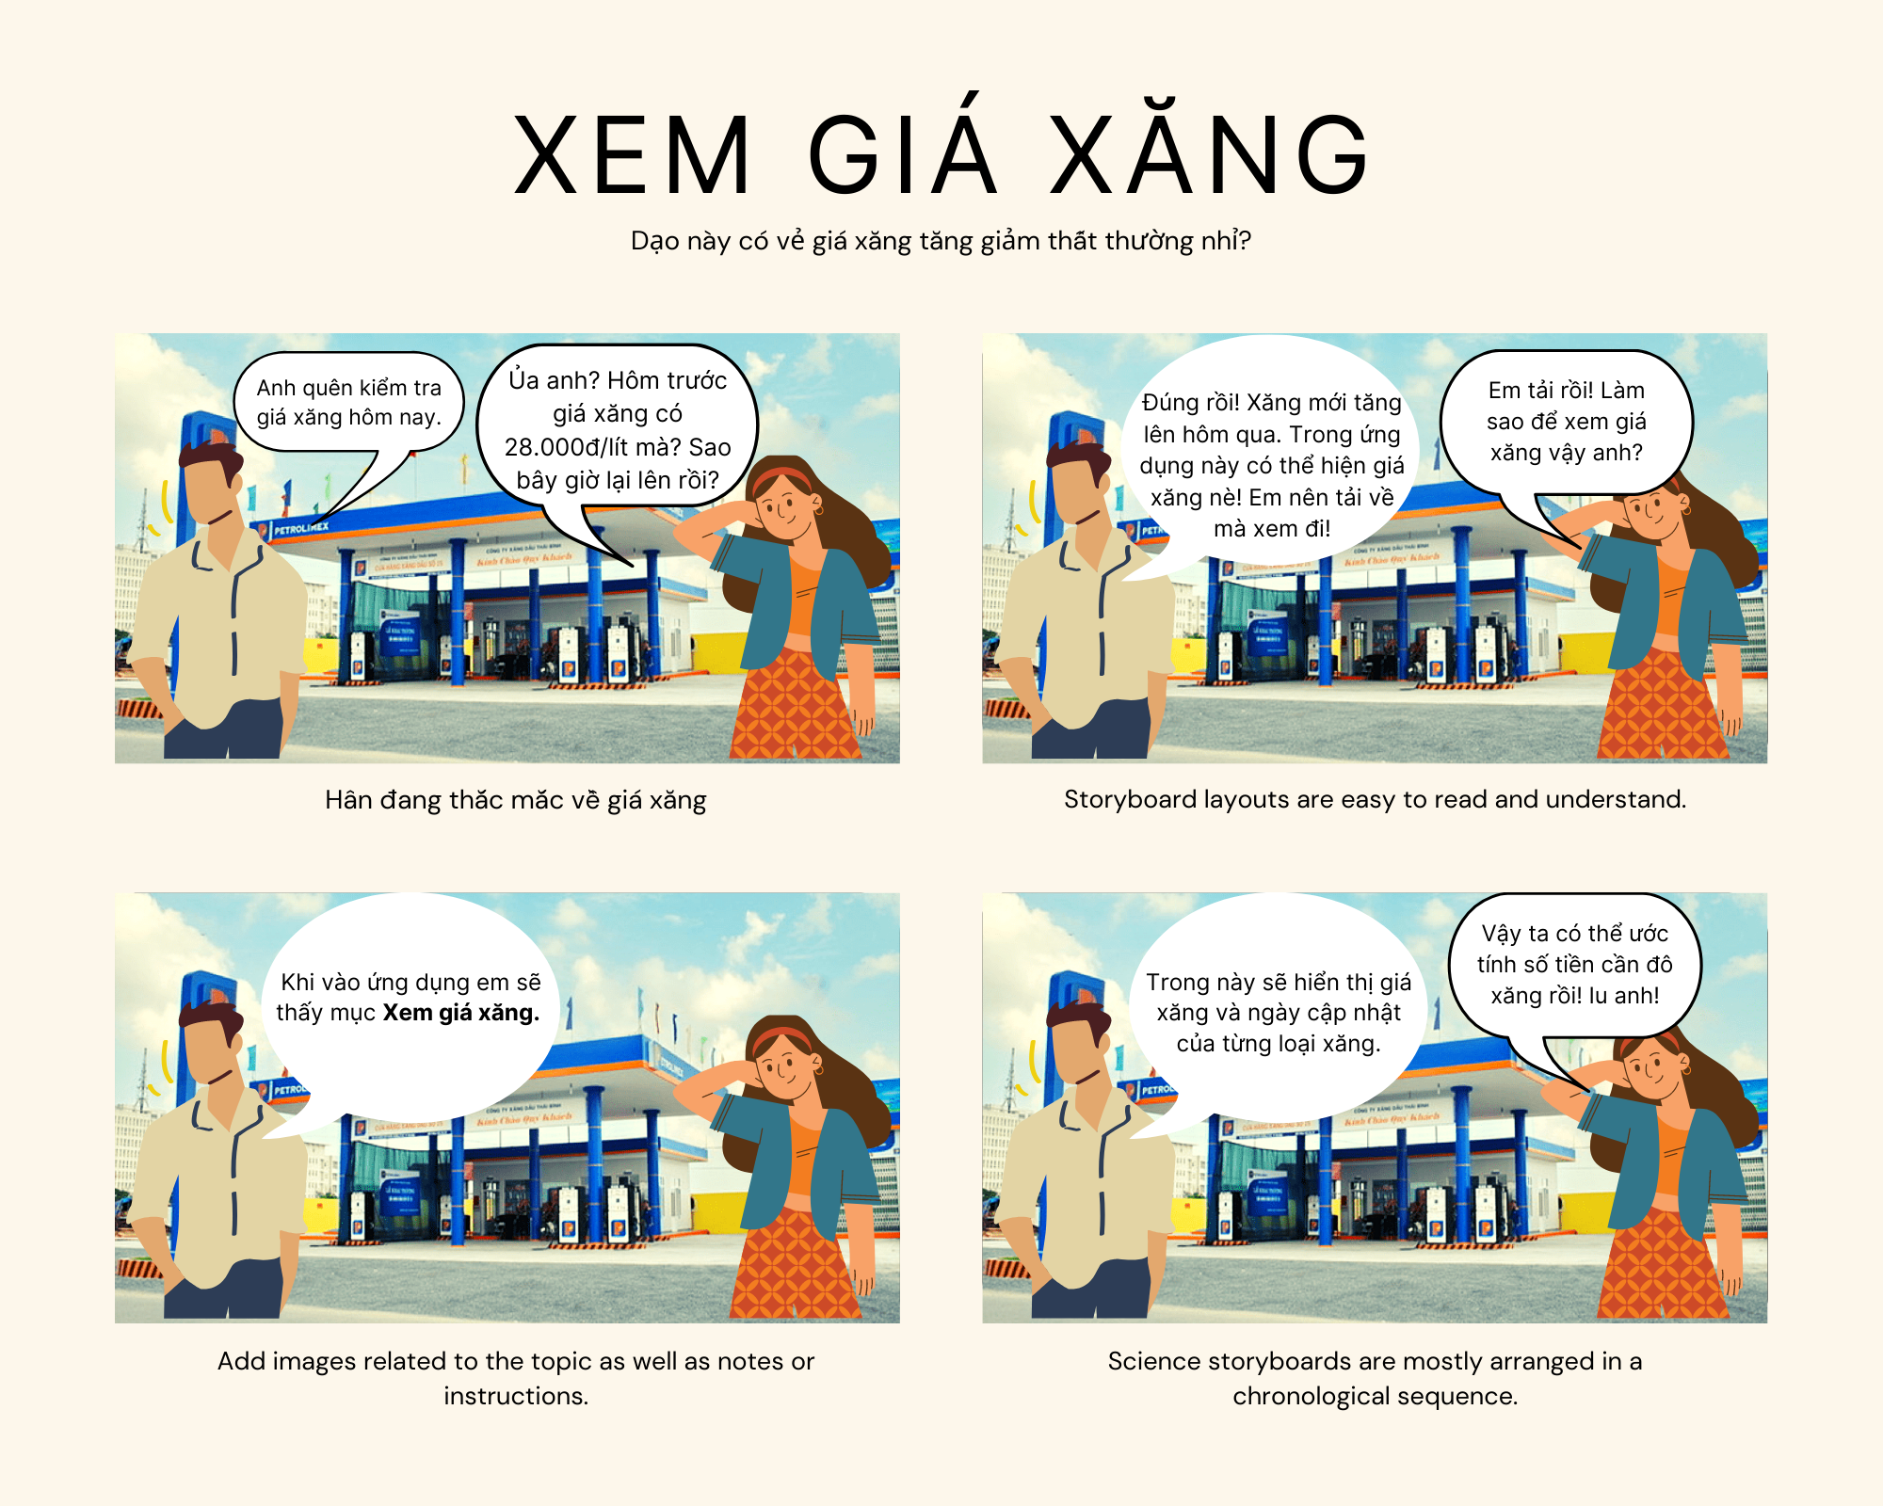

Hình Storyboard Xem giá xăng

3.4 Bảng danh sách các chức năng theo thứ tự ưu tiên

|  |  |  |  |  |  |  |
| --- | --- | --- | --- | --- | --- | --- |
|  | **Requirement** | **Description** | **Business Importance** | **User Importance** | **Technical Feasibility.** | **Resource Feasibility.** |
| 1 | Đăng nhập | Người dùng sử dụng tài khoản· đã đăng ký thành công để truy cập vào ứng dụng. | Medium | High | High | Medium |
| 2 | Ghi chú đổ xăng | Người dùng truy cập app để xem danh sách và chi tiết những lần đổ xăng. | Low | Medium | High | Medium |
| 3 | Ghi chú thay nhớt | Người dùng truy cập app để xem danh sách và chi tiết những lần thay nhớt. | Low | Medium | High | Medium |
| 4 | Ghi chú thay linh kiện | Người dùng truy cập app để xem danh sách và chi tiết những lần thay linh kiện. | Low | Medium | High | Medium |
| 5 | Xem giá xăng hàng ngày | Người dùng truy cập app để xem giá xăng, giá xăng được cập nhật mỗi ngày. | High | Medium | High | High |
| 6 | Xem công việc cần làm cho hôm nay | Người dùng truy cập app để xem nhắc hẹn công việc cần làm cho hôm nay. | Low | Medium | Medium | Medium |
| 7 | Xem các trạm xăng gần đây | Người dùng truy cập app để xem danh sách các trạm xăng ở gần vị trí định vị. | High | High | Medium | High |
| 8 | Gọi cứu hộ khẩn cấp | Người dùng truy cập app để gọi cứu hộ khi phương tiện gặp trục trặc trên đường đi. | High | High | Medium | Medium |
| 9 | Ghi chú thống kê chi tiêu hằng tháng | Người dùng truy cập app để xem thống kê chi tiêu hằng tháng. | High | High | Medium | High |

Bảng Bảng danh sách các chức năng theo thứ tự ưu tiên

CHƯƠNG 4 – THIẾT KẾ

4.1 Wireframe

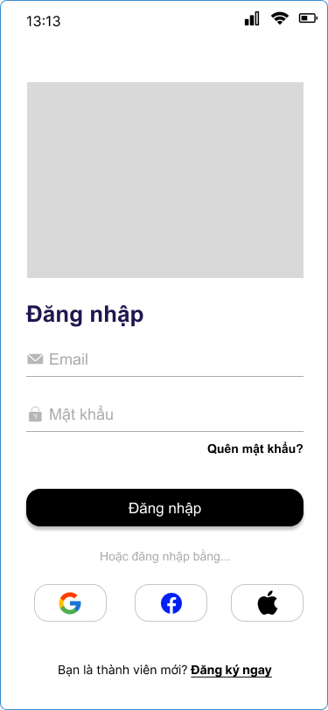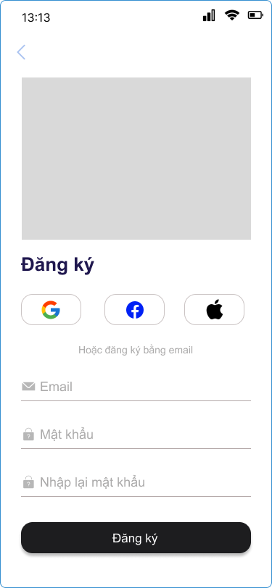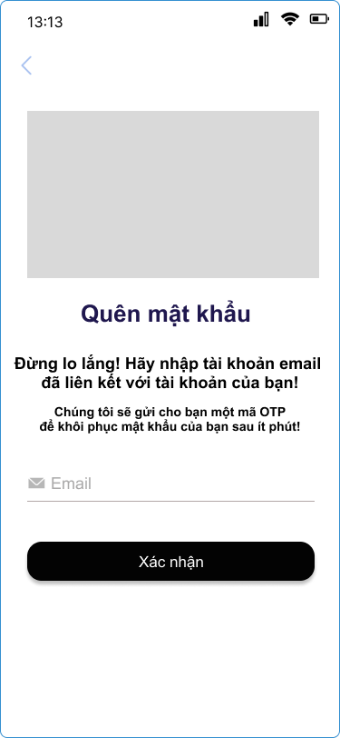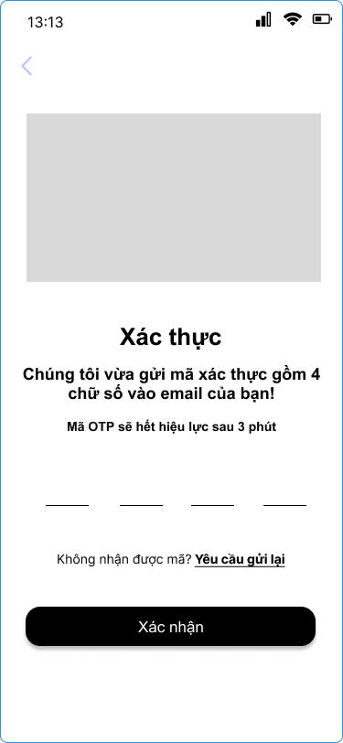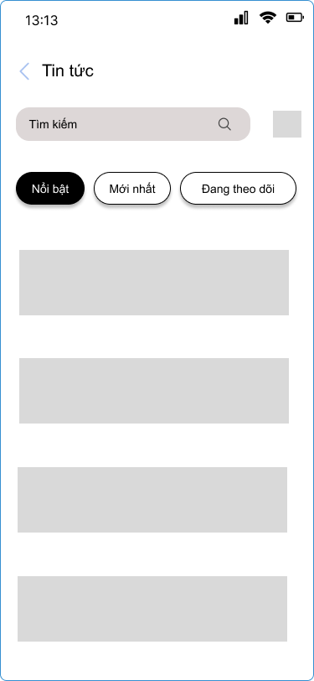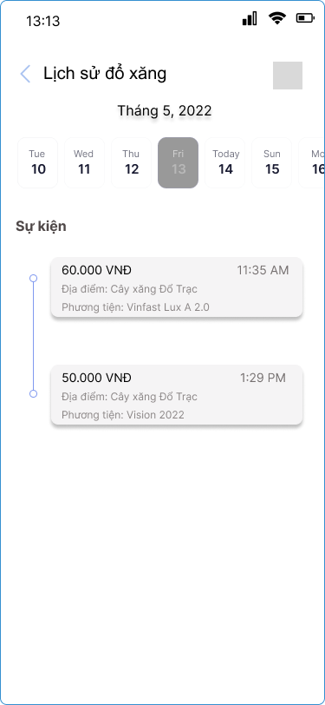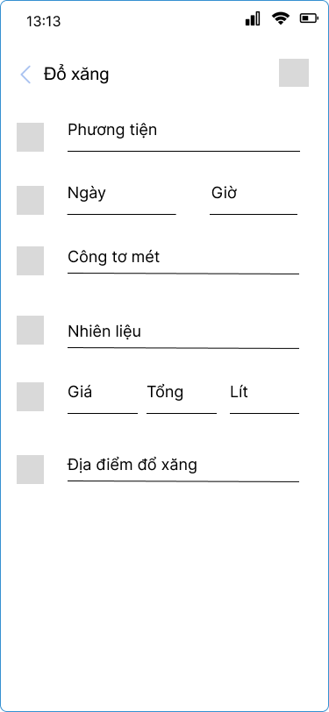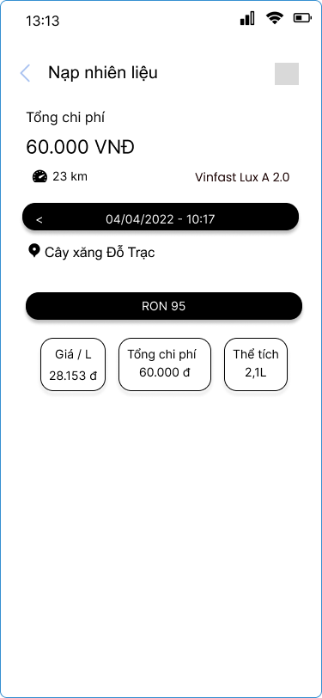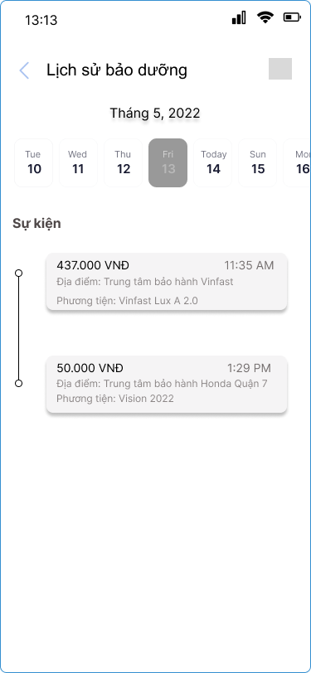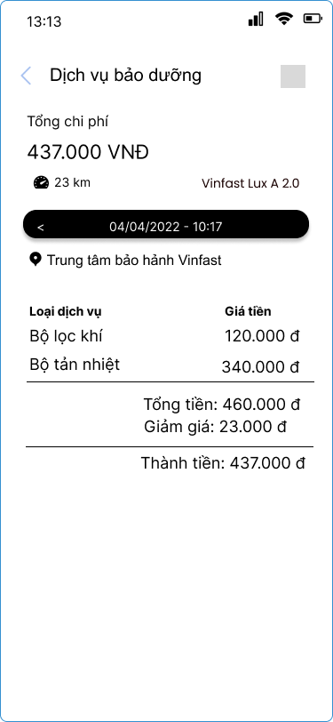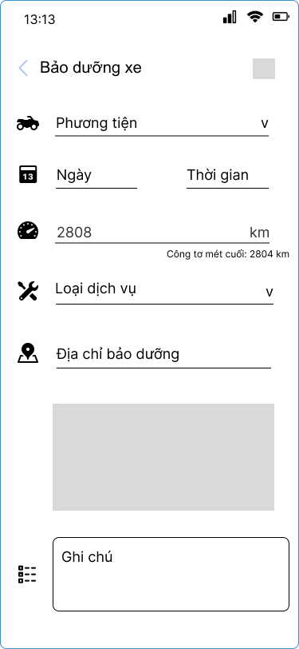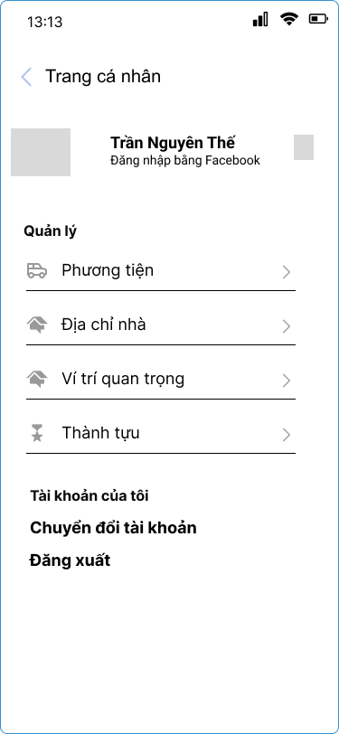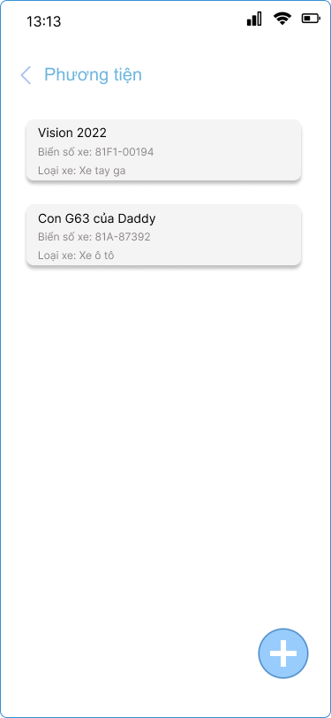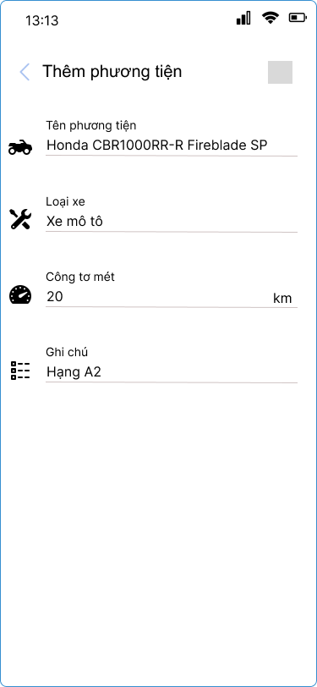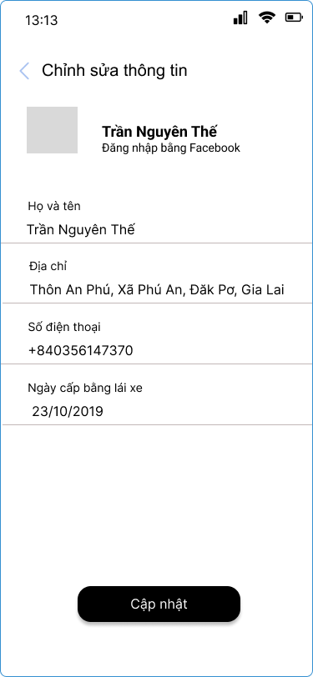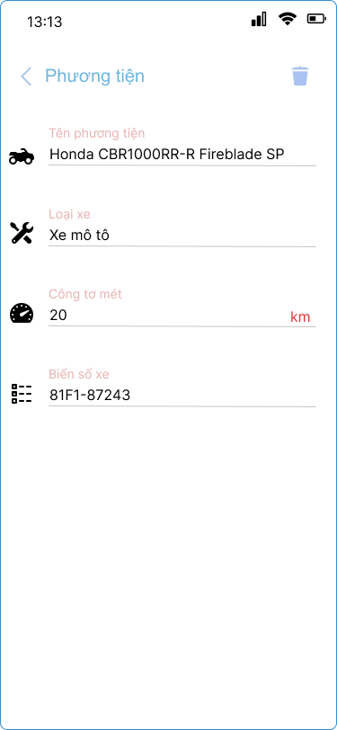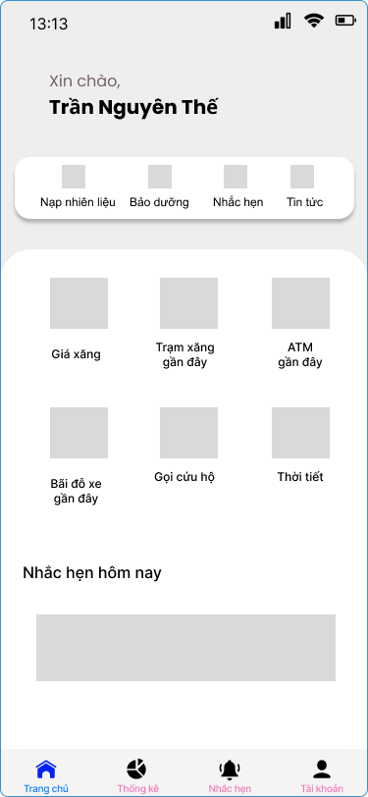

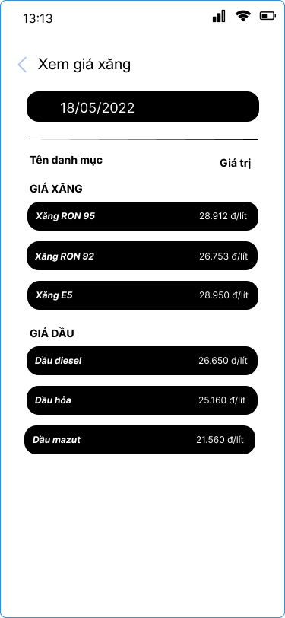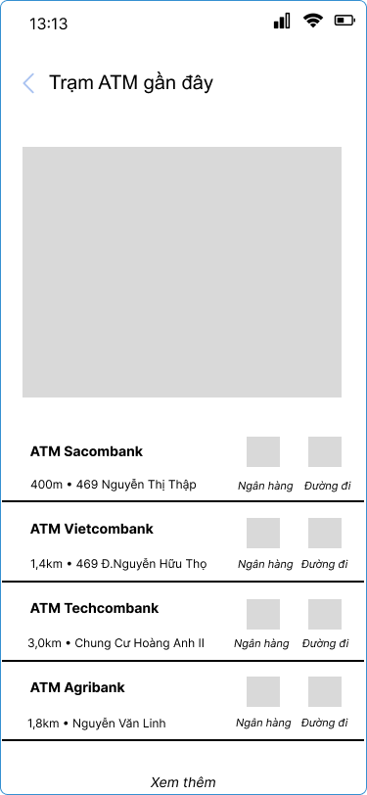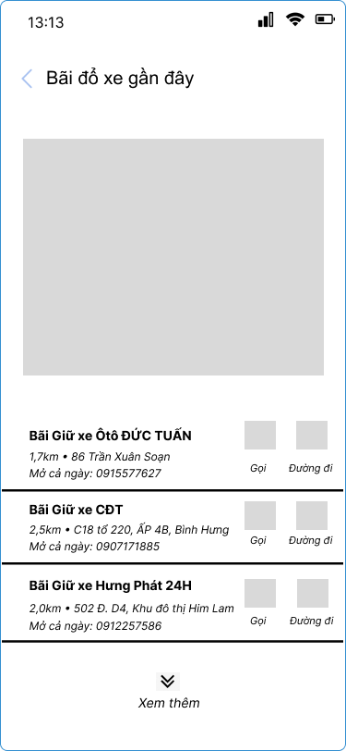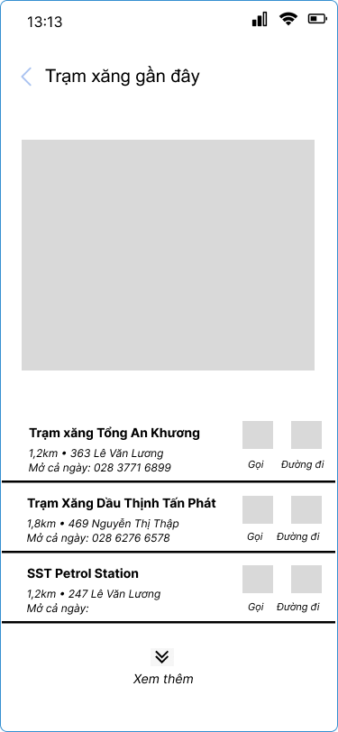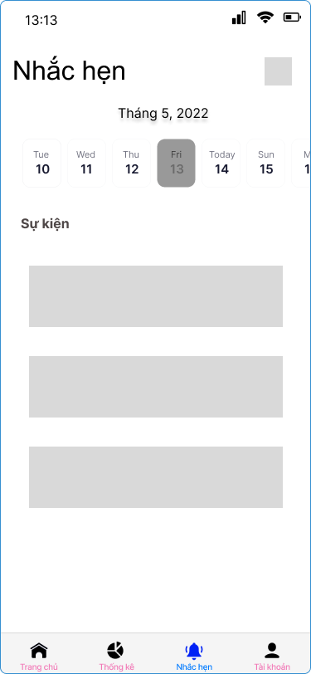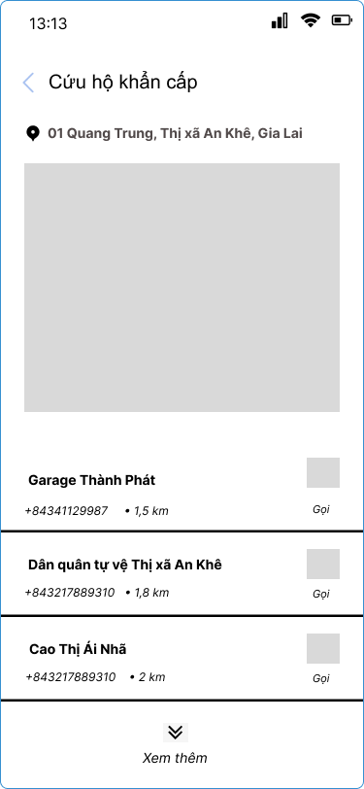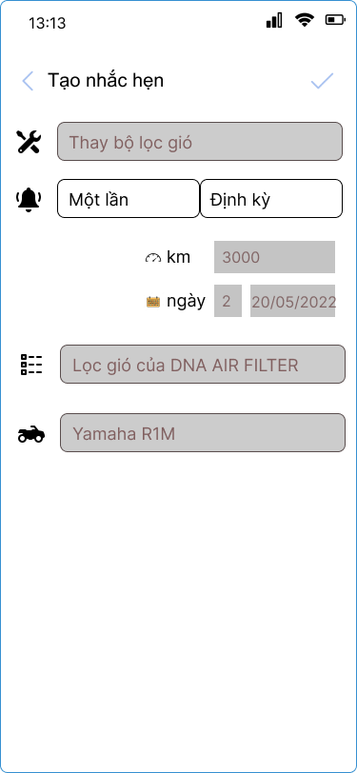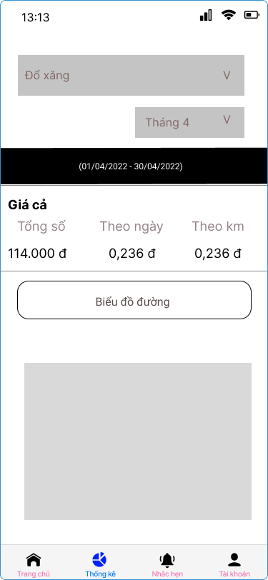

4.2 Prototype

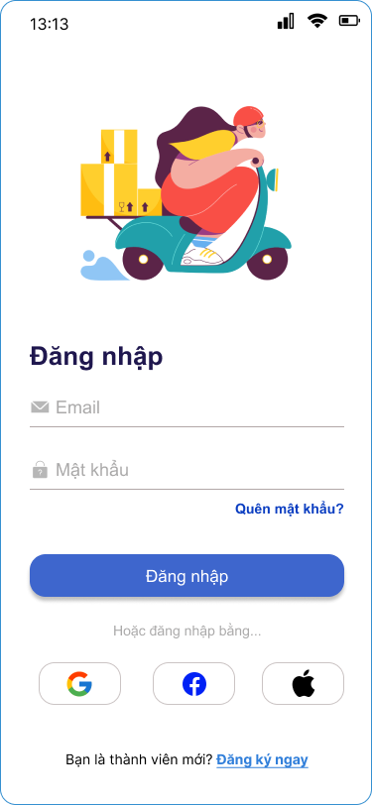

Hình Wireframe Đăng nhập

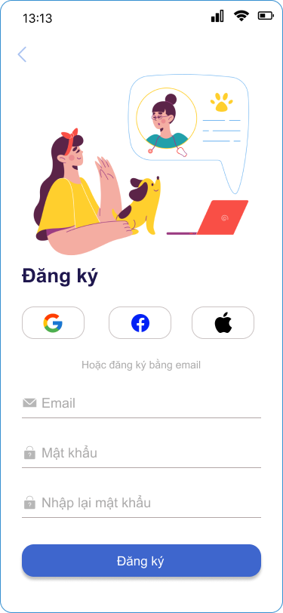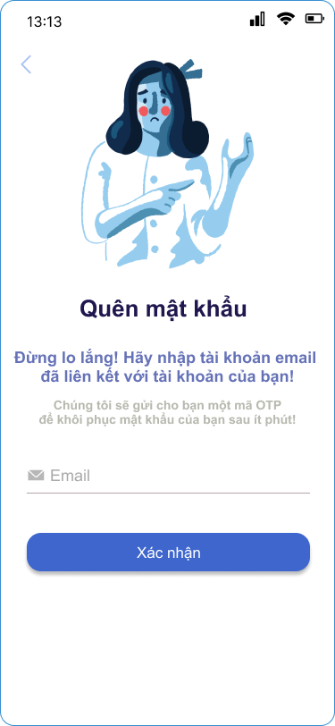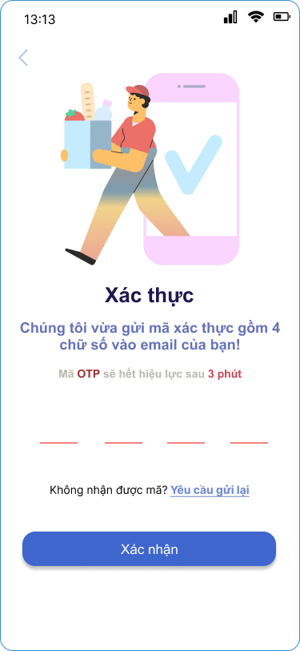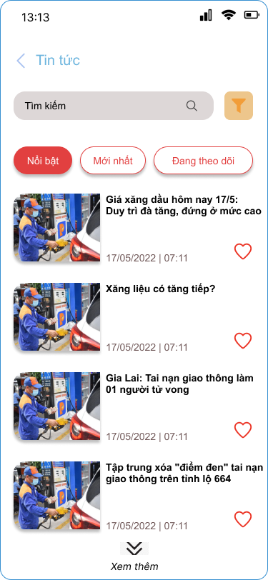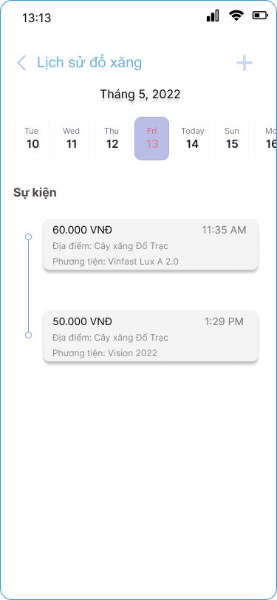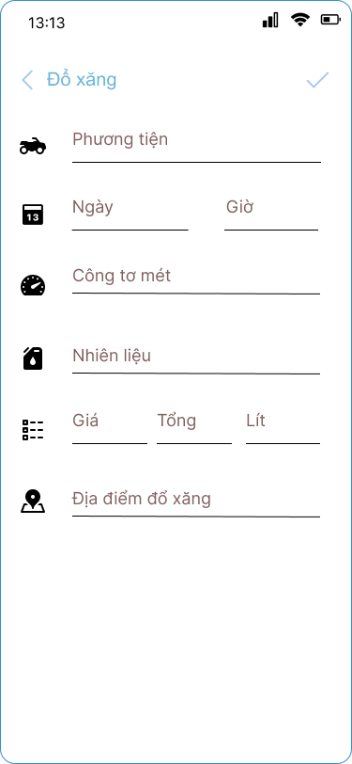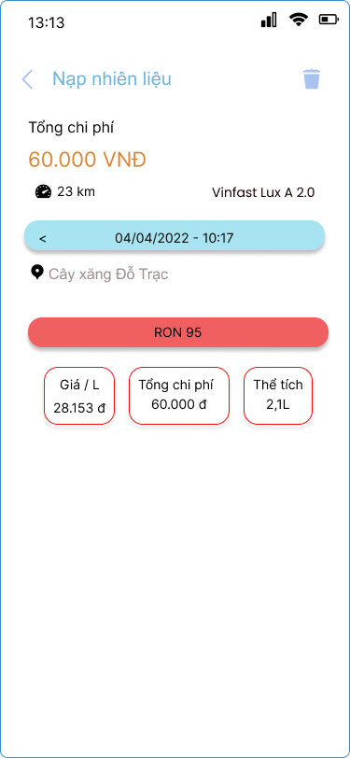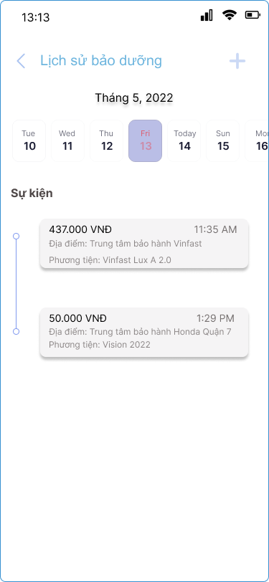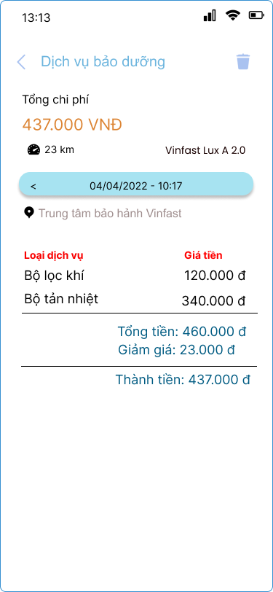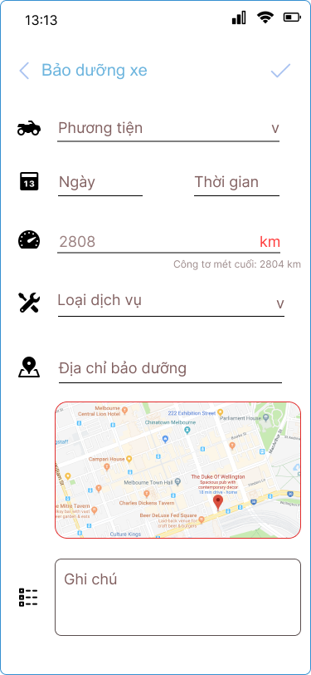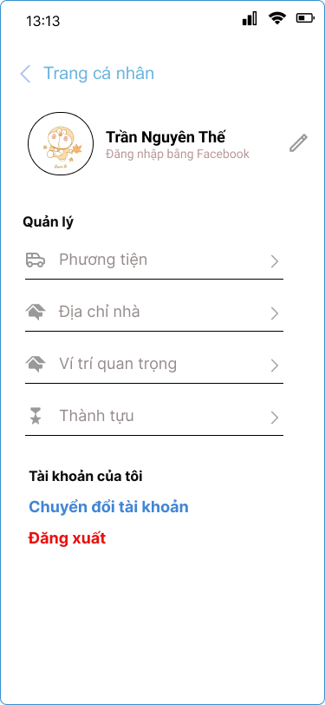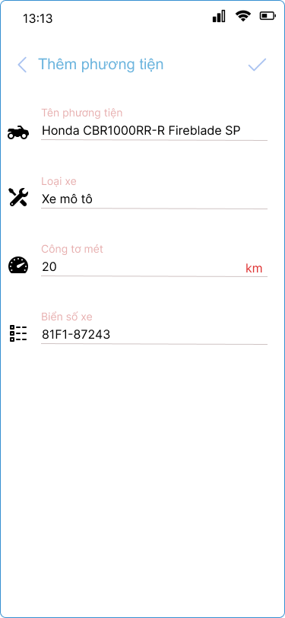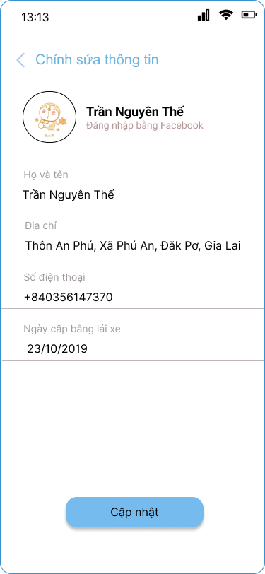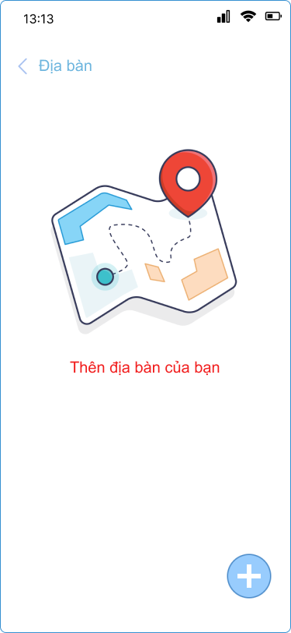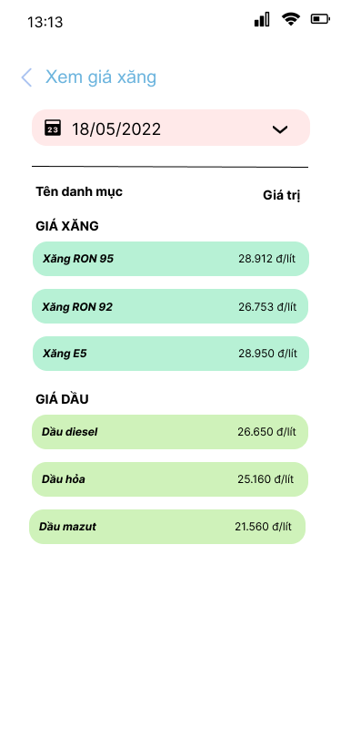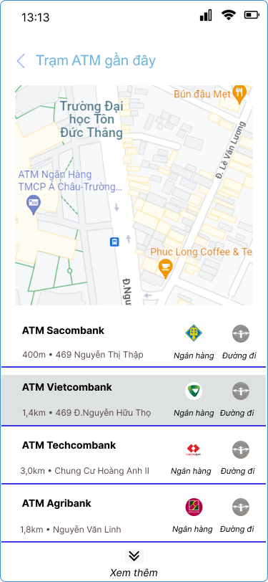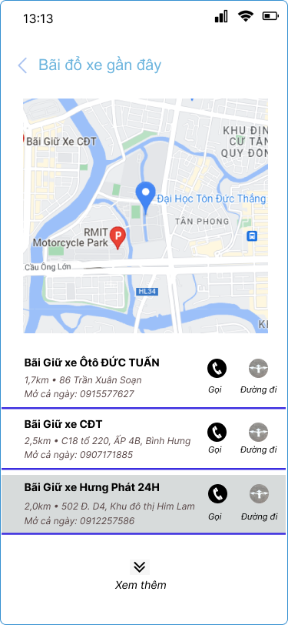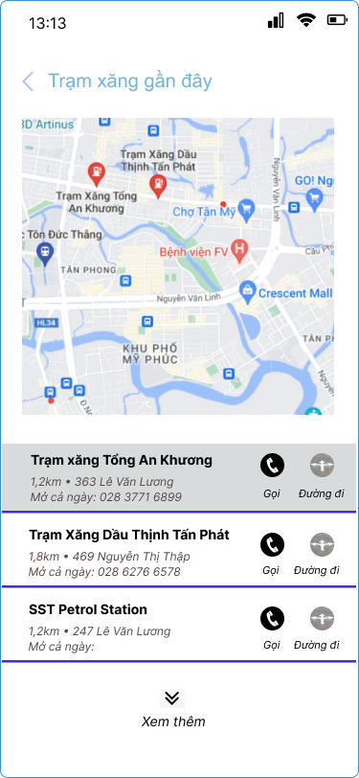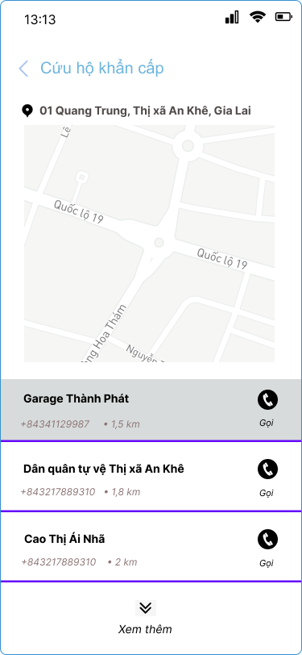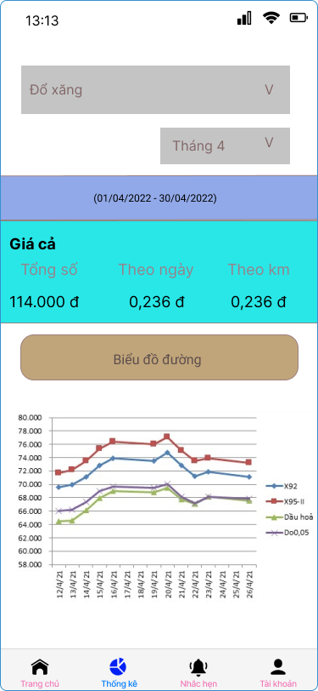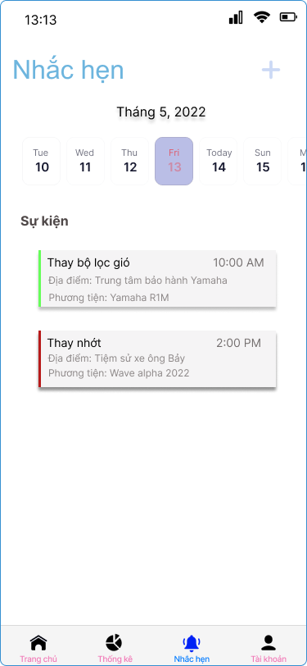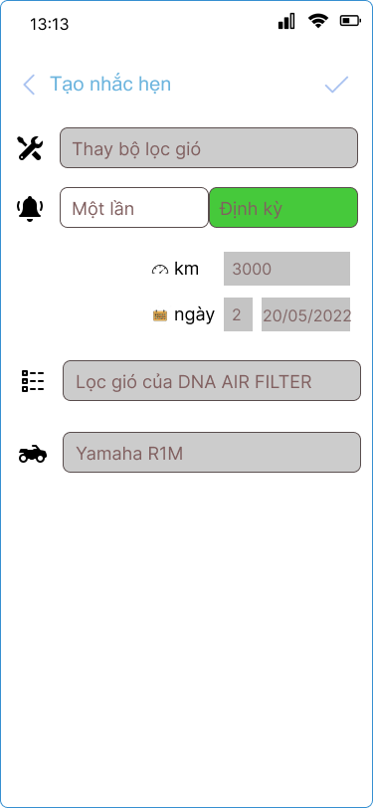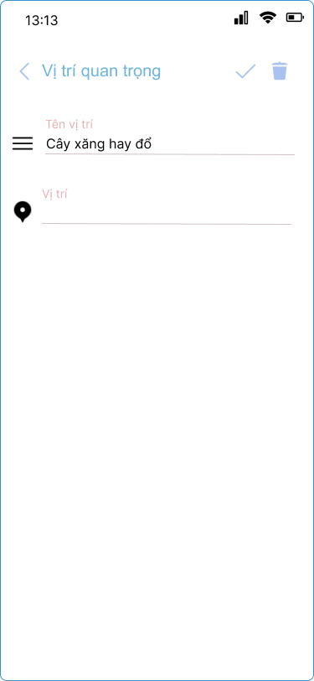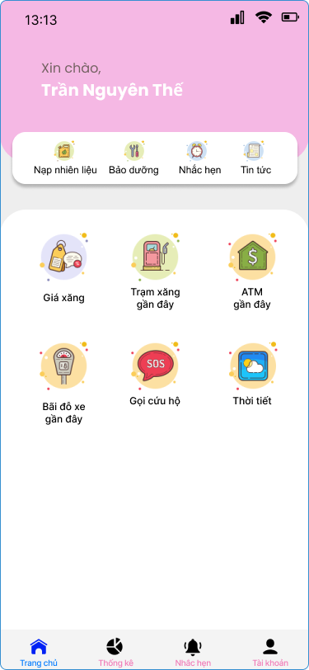

**TÀI LIỆU THAM KHẢO**

**Tiếng Việt**